|  |  |  |  |
| --- | --- | --- | --- |
| **# Ref.** | | CU001 | |
| Caso de Uso | | **Registro usuarios** | |
|  | |  | |
| **Autor** | | Felipe, Óscar  Revisado por: | |
| **Fecha** | | 23/2/19 | |
| **Versión** | | 1 | |
| **Actor/es** | | Cliente | |
| **Tipo** | | Principal | |
| **Descripción** | | Se le permite al usuario registrarse en el sistema | |
| **Referencias Cruzadas** | **C.U** | CU002,CU006,CU008,CU0011,CU012,CU013,CU014,CU020,CU021,CUO22 | |
| **R.F** |  | |
| **Precondición** | | El sistema crea un usuario según los datos ingresados | |
| **Flujo Normal** | | | |
| **ACCION ACTOR/ES**  El actor Ingresara al software Ingresa al url de registro  ingreso de datos | | | **RESPUESTA DEL SISTEMA.**  El sistema mostrara 2 casillas para ingresar los siguientes datos  -Correo Electrónico  -Contraseña  validación de datos |
| **Postcondición** | | | El usuario debe activar la cuenta por medio del link que le llega al correo |
| Caminos Alternos -El actor presiona la opción de recordar usuario  -El actor presiona la opción de restablecer contraseña | | | |
| Excepciones -La contraseña es incorrecta  -El actor cierre el sistema | | | |
| **Frecuencia esperada** | | | 100 día |
| **Comentarios** | | |  |
|  | | |  |

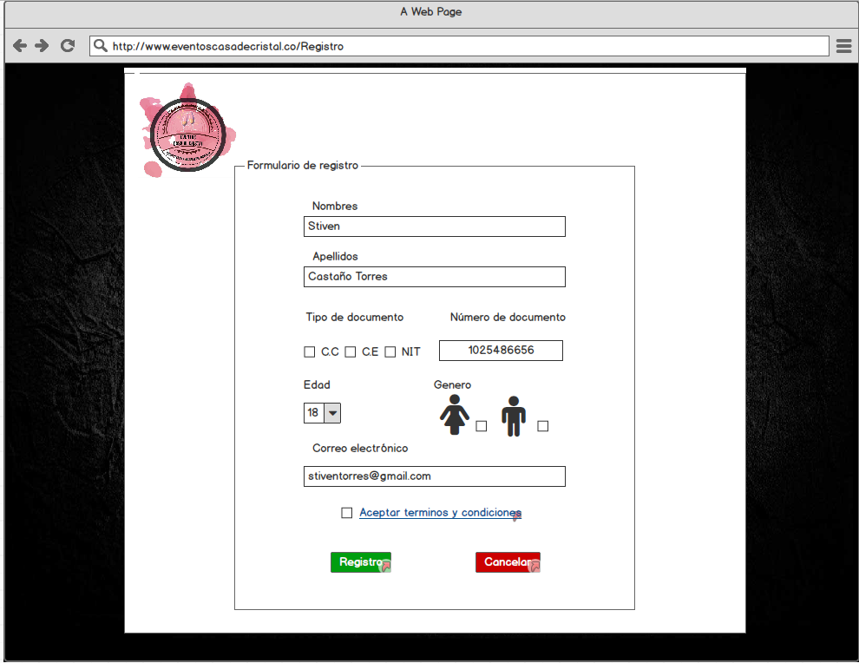

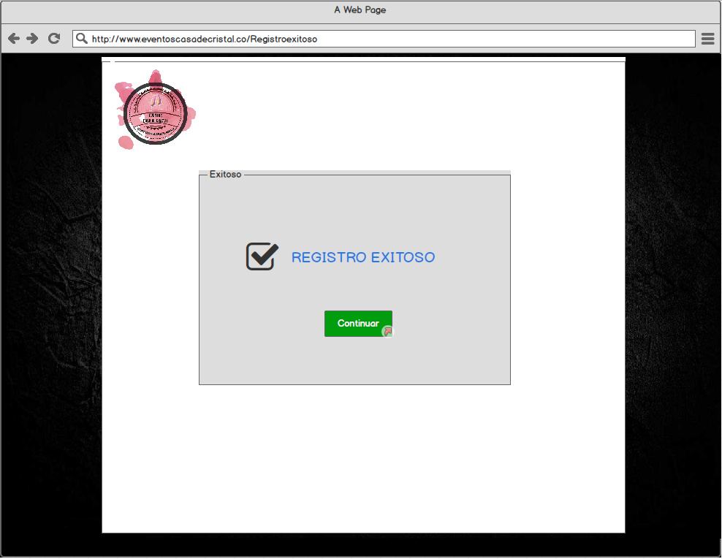

|  |  |  |  |
| --- | --- | --- | --- |
| **# Ref.** | | CU02 | |
| Caso de Uso | | **INGRESAR AL SISTEMA** | |
| **Autor** | | FELIPE, OSCAR  Revisado por: | |
| **Fecha** | | 23/2/19 | |
| **Versión** | | 1 | |
| **Actor/es** | | CLIENTE | |
| **Tipo** | | Principal | |
| **Descripción** | | SE LE PERMITE AL USUARIO INGRESAR AL USUARIO POR EL PORTAL WEB | |
| **Referencias Cruzadas** | **C.U** | CU008,CU013,CU014 | |
| **R.F** |  | |
| **Precondición** | | EL SISTEMA DEJARA INGRESAR AL USUARIO QUE YA ESTE REGISTRADO | |
| **Flujo Normal** | | | |
| **ACCION ACTOR/ES**  El actor ingresa usuario y contraseña  ingreso de datos | | | **RESPUESTA DEL SISTEMA.**  El sistema mostrara la página de inicio  validación de datos |
| **Post condición** | | | Previo registro en la página web |
| Caminos Alternosrestauración de contraseña | | | |
| Excepciones  * contraseña errónea * Sin conexión a internet | | | |
| **Frecuencia esperada** | | | 50 día |
| **Comentarios** | | |  |
|  | | |  |

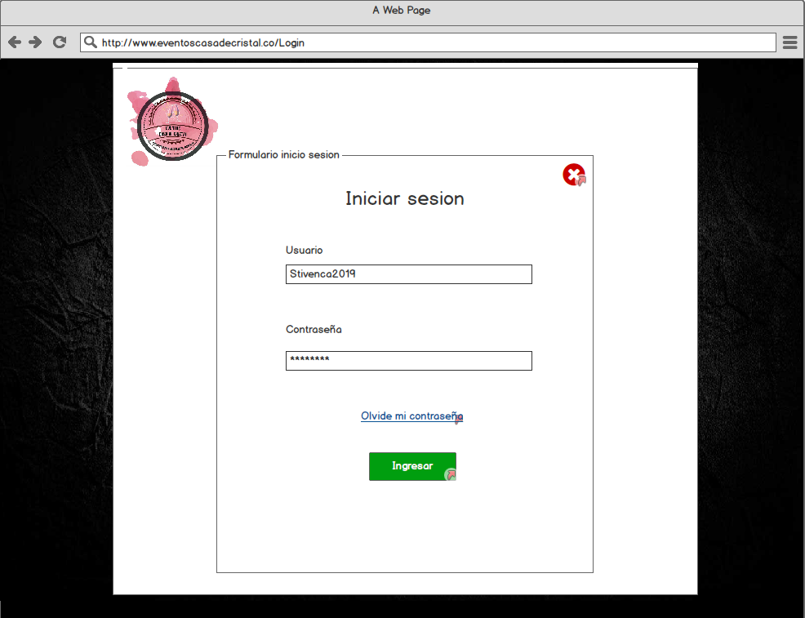

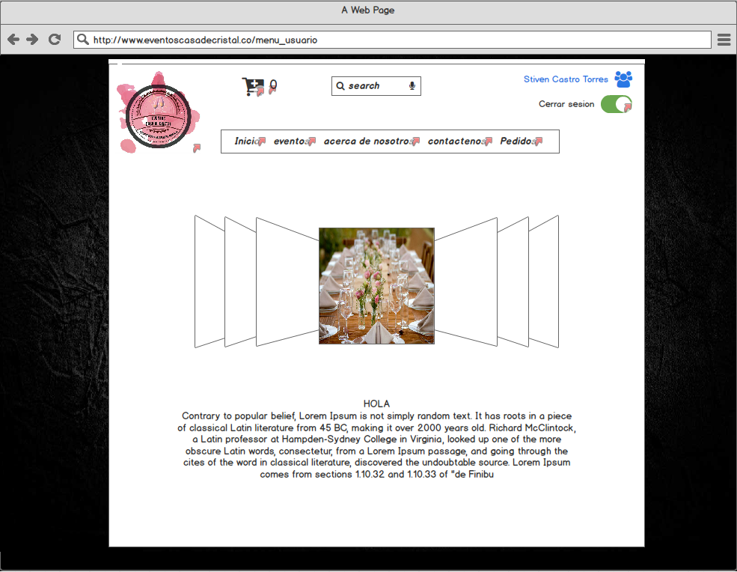

|  |  |  |  |
| --- | --- | --- | --- |
| **# Ref.** | | CU03 | |
| Caso de Uso | | **GESTION USUARIO** | |
| **Autor** | | FELIPE, OSCAR  Revisado por: | |
| **Fecha** | | 23/2/19 | |
| **Versión** | | 1 | |
| **Actor/es** | | ADMINISTRADOR | |
| **Tipo** | | Principal | |
| **Descripción** | | Le permitirá al administrador crear,editar,eliminar usuarios | |
| **Referencias Cruzadas** | **C.U** | CU027 | |
| **R.F** |  | |
| **Precondición** | | Tener los permisos requeridos | |
| **Flujo Normal** | | | |
| **ACCION ACTOR/ES**  El actor Ingresara al rol de administrador   1. ingreso de datos | | | **RESPUESTA DEL SISTEMA.**  El sistema mostrara las opciones de lo que puede realizar   1. Almacenamiento y validación de datos |
| **Post condición** | | | Él debe ingresar por el rol administrador |
| Caminos Alternos  * Edición por base de datos * visualización por medio web | | | |
| Excepciones  * no permite modificar sin el rol necesario | | | |
| **Frecuencia esperada** | | | 50 día |
| **Comentarios** | | |  |
|  | | |  |

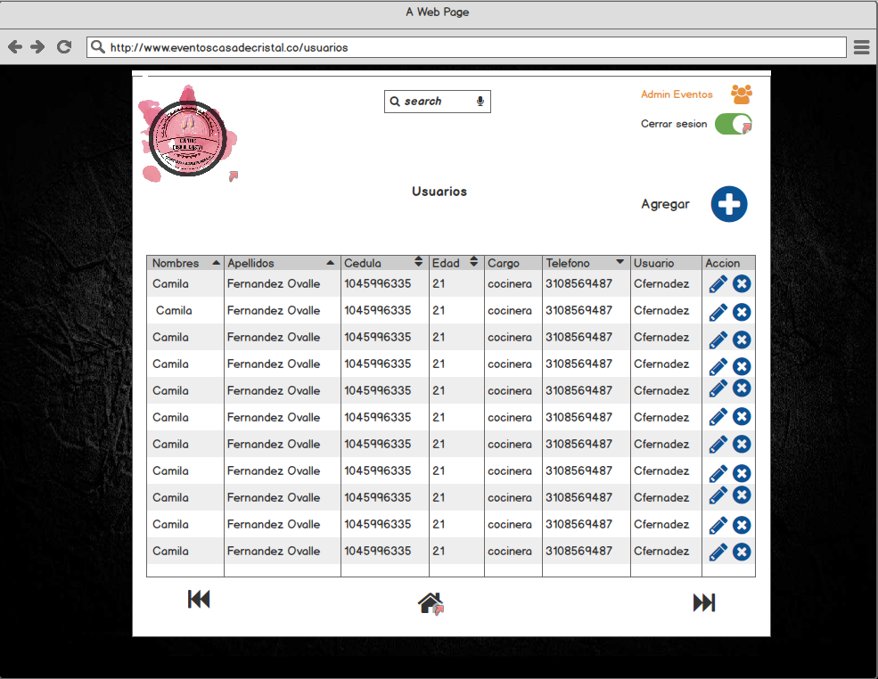

|  |  |  |  |
| --- | --- | --- | --- |
| **# Ref.** | | CU004 | |
| **Caso de Uso** | | **CONTROL DE INVENTARIOS** | |
| **Autor** | | FELIPE, OSCAR  Revisado por: | |
| **Fecha** | | 23/2/19 | |
| **Versión** | | 1 | |
| **Actor/es** | | Administrador | |
| **Tipo** | | PRINCIPAL | |
| **Descripción** | | Se le permite al usuario administrador eliminar, agregar, editar cualquier campo de la tabla de inventario | |
| **Referencias Cruzadas** | **C.U** | CU015,CU016,CU017,CU018,CU019 | |
| **R.F** |  | |
| **Precondición** | | El sistema solo se modificara con el rol de administrador | |
| **Flujo Normal** | | | |
| **ACCION ACTOR/ES 1.** Ingreso del administrador | | | **RESPUESTA DEL SISTEMA.**  **1.2** validación de datos |
| **Post condición** | | | El usuario debe ingresar por el usuario Administrador |
| Caminos Alternos - Usuario con privilegios de administrador | | | | |
| Excepciones-usuario incorrecto -usuario sin privilegios | | | | |
| **Frecuencia esperada** | | | 50 |
| **Comentarios** | | |  |
|  | | |  |

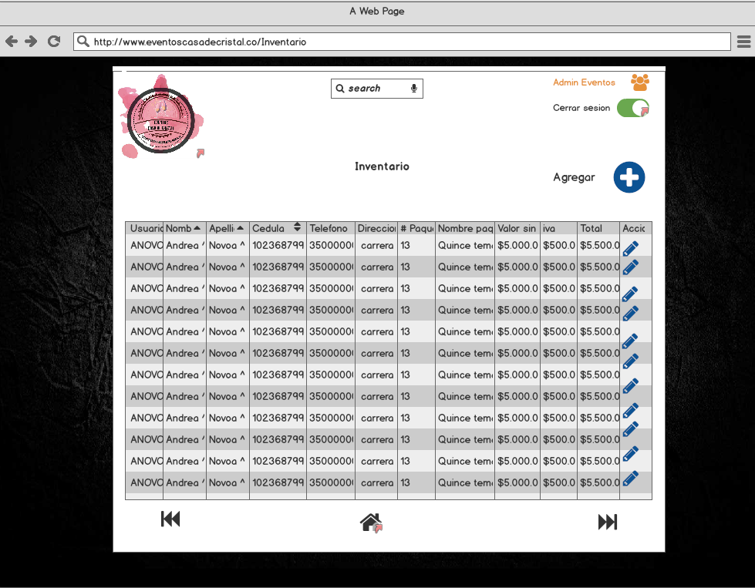

|  |  |  |  |
| --- | --- | --- | --- |
| **# Ref.** | | CU005 | |
| **Caso de Uso** | | **CONTROL DE PEDIDOS** | |
| **Autor** | | FELIPE, OSCAR  Revisado por: | |
| **Fecha** | | 23/2/19 | |
| **Versión** | | 1 | |
| **Actor/es** | | Administrador | |
| **Tipo** | | PRINCIPAL | |
| **Descripción** | | El sistema tendrá una base de datos con todos los pedidos | |
| **Referencias Cruzadas** | **C.U** | CU004 | |
| **R.F** |  | |
| **Precondición** | | Se deberá ingresar por el rol de administrador | |
| **Flujo Normal** | | | |
| **ACCION ACTOR/ES**  **1.** Ingreso y monitoreo de pedidos | | | **RESPUESTA DEL SISTEMA.**  **1.2** Almacenamiento de información de pedidos |
| **Post condición** | | | Tener los permisos requeridos |
| Caminos Alternos  * El usuario solicita cotización * Servicio al cliente móvil | | | | |
| Excepciones  * Cierre del sistema en medio del proceso * Cancelación de pedido | | | | |
| **Frecuencia esperada** | | | 20 |
| **Comentarios** | | |  |
|  | | |  |

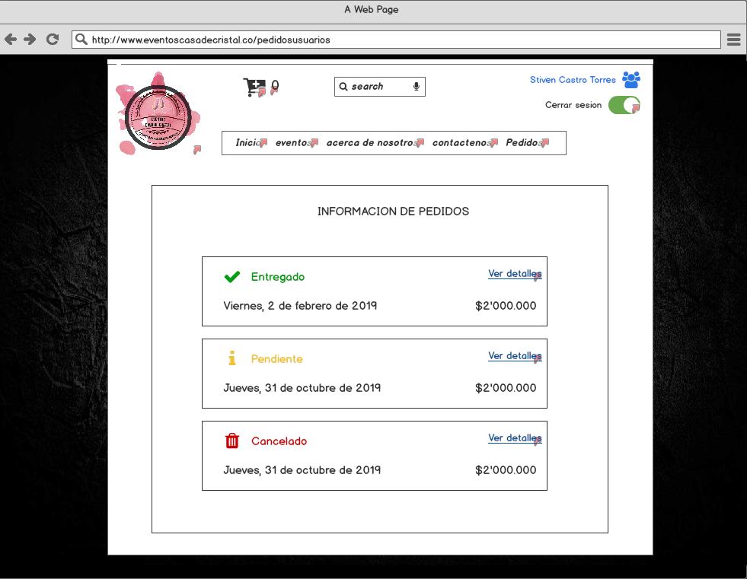

|  |  |  |  |
| --- | --- | --- | --- |
| **# Ref.** | | CU06 | |
| Caso de Uso | | **SOLICITAR PEDIDO** | |
| **Autor** | | FELIPE, OSCAR  Revisado por: | |
| **Fecha** | | 23/2/19 | |
| **Versión** | | 1 | |
| **Actor/es** | | CLIENTE | |
| **Tipo** | | Principal | |
| **Descripción** | | Se le permite al usuario solicitar el pedido | |
| **Referencias Cruzadas** | **C.U** | CU020,CU021 | |
| **R.F** |  | |
| **Precondición** | | El sistema solicitara un usuario para realizar la solicitud de pedido | |
| **Flujo Normal** | | | |
| **ACCION ACTOR/ES**   1. El actor Ingresara al portal web con el rol de usuario | | | **RESPUESTA DEL SISTEMA.**   1. El sistema mostrara la página principal y las opciones de compra o solicitud de productos. |
| **Post condición** | | | El usuario debe ingresar por el rol usuario |
| Caminos Alternos  * Solicitud de cotización del paquete | | | |
| Excepciones  * Solicitud por vía telefónica | | | |
| **Frecuencia esperada** | | | 20 por dia |
| **Comentarios** | | |  |
|  | | |  |

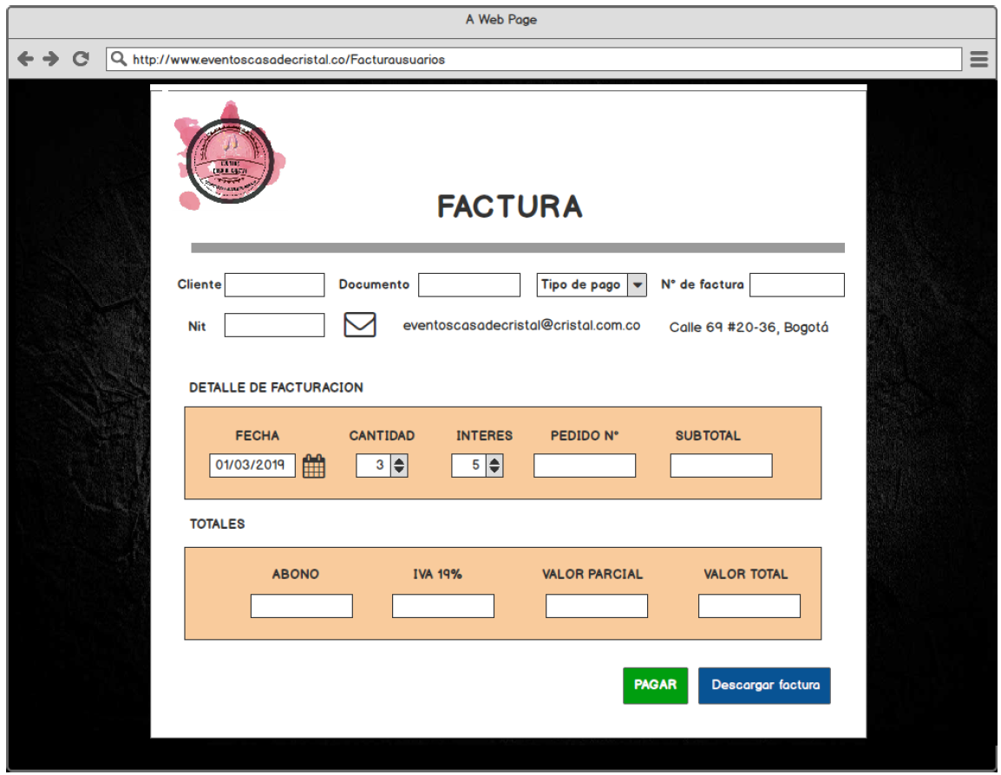

|  |  |  |  |
| --- | --- | --- | --- |
| **# Ref.** | | CU007 | |
| **Caso de Uso** | | **FACTURACION** | |
| **Autor** | | FELIPE, OSCAR  Revisado por: | |
| **Fecha** | | 23/2/19 | |
| **Versión** | | 1 | |
| **Actor/es** | | CLIENTE | |
| **Tipo** | | PRINCIPAL | |
| **Descripción** | | Se le dará una factura al cliente del pedido correspondiente | |
| **Referencias Cruzadas** | **C.U** | CU0023,CU024,CU025,CU026 | |
| **R.F** |  | |
| **Precondición** | | El sistema buscara el registro de datos del usuario | |
| **Flujo Normal** | | | |
| **ACCION ACTOR/ES**  **1.** petición de cotización | | | **RESPUESTA DEL SISTEMA.**   * 1. Generación de factura |
| **Post condición** | | | El usuario debe confirmar que su factura sea de acorde a su pedido |
| Caminos Alternos -solicitud de cotización | | | | |
| Excepciones -Error de numero en facturación | | | | |
| **Frecuencia esperada** | | | 50 día |
| **Comentarios** | | |  |
|  | | |  |

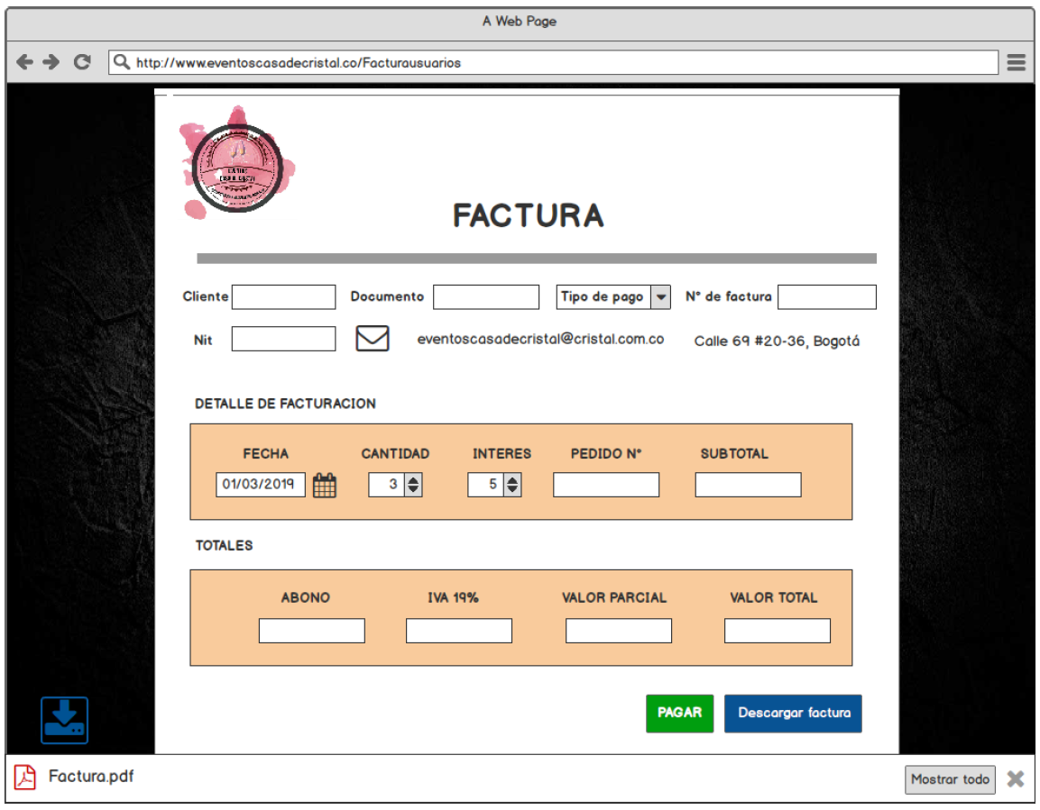

|  |  |  |  |
| --- | --- | --- | --- |
| **# Ref.** | | CU008 | |
| Caso de Uso | | **EMPLEADO** | |
| **Autor** | | FELIPE, OSCAR  Revisado por: | |
| **Fecha** | | 23/2/19 | |
| **Versión** | | 1 | |
| **Actor/es** | | Empleado | |
| **Tipo** | | Principal | |
| **Descripción** | | Se le permite al rol empleado visualizar el estado del inventario y turnos | |
| **Referencias Cruzadas** | **C.U** | CU002 | |
| **R.F** |  | |
| **Precondición** | | Ingreso con el rol de empleado | |
| **Flujo Normal** | | | |
| **ACCION ACTOR/ES**   1. El actor Ingresara al software | | | **RESPUESTA DEL SISTEMA.**   1. El sistema mostrara la información al ingresar por el sitio web |
| **Post condición** | | | Permisos requeridos para visualizar el inventario |
| Caminos Alternos | | | |
| Excepciones  * Si el usuario administrador otorga permisos | | | |
| **Frecuencia esperada** | | | 50 día |
| **Comentarios** | | |  |
|  | | |  |

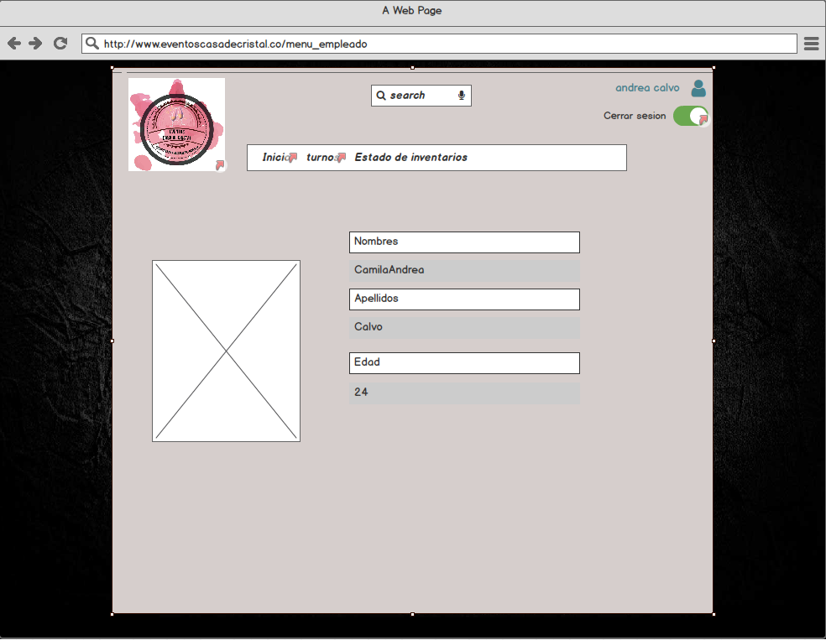

|  |  |  |  |
| --- | --- | --- | --- |
| **# Ref.** | | CU009 | |
| Caso de Uso | | **TURNO** | |
| **Autor** | | FELIPE, OSCAR  Revisado por: | |
| **Fecha** | | 23/2/19 | |
| **Versión** | | 1 | |
| **Actor/es** | | ADMINISTRADOR | |
| **Tipo** | | Principal | |
| **Descripción** | | se le permite al rol administrador asignar ,editar, eliminar turnos a los empleados | |
| **Referencias Cruzadas** | **C.U** | CU029,CU030,CU031 | |
| **R.F** |  | |
| **Precondición** | | El sistema solo dejara realizar cambios por el rol administrador | |
| **Flujo Normal** | | | |
| **ACCION ACTOR/ES**   1. El actor Ingresara por el rol administrador | | | **RESPUESTA DEL SISTEMA.**   1. Ajuste de turnos para el personal requerido |
| **Post condición** | | | El usuario debe tener los permisos requeridos |
| Caminos Alternos | | | |
| Excepciones | | | |
| **Frecuencia esperada** | | | 15 |
| **Comentarios** | | |  |
|  | | |  |

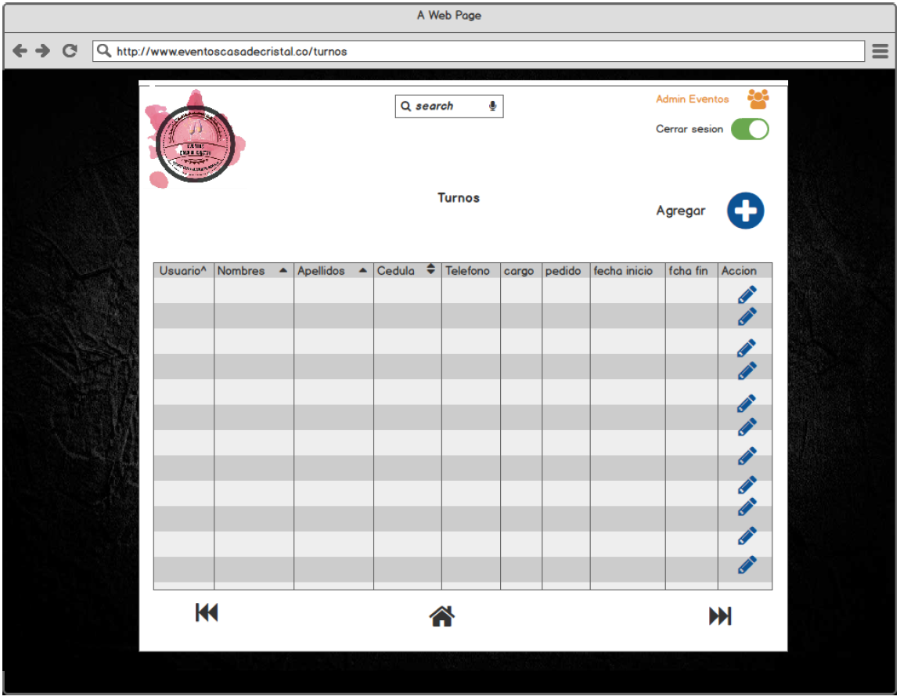

|  |  |  |  |
| --- | --- | --- | --- |
| **# Ref.** | | CU010 | |
| Caso de Uso | | **CREACION DE USUARIO** | |
| **Autor** | | FELIPE, OSCAR  Revisado por: | |
| **Fecha** | | 23/2/19 | |
| **Versión** | | 1 | |
| **Actor/es** | | ADMINISTRADOR | |
| **Tipo** | | Principal | |
| **Descripción** | | se le permite al administrador crear, editar , eliminar usuarios | |
| **Referencias Cruzadas** | **C.U** | CU001 | |
| **R.F** |  | |
| **Precondición** | | el sistema crea un usuario según los datos ingresados | |
| **Flujo Normal** | | | |
| **ACCION ACTOR/ES**  El administrador Ingresara a la plataforma web  ingreso de datos | | | **RESPUESTA DEL SISTEMA.**  El sistema mostrara 3 casillas para ingresar los siguientes datos  -crear usuario  -Correo Electrónico  -Contraseña  validación de datos |
| **Post condición** | | | Solo se podrá agregar usuarios con los permisos requeridos |
| Caminos Alternos  * Creación por via web | | | |
| Excepciones  * El usuario cancele el proceso que se esté realizando | | | |
| **Frecuencia esperada** | | | 100 día |
| **Comentarios** | | |  |
|  | | |  |

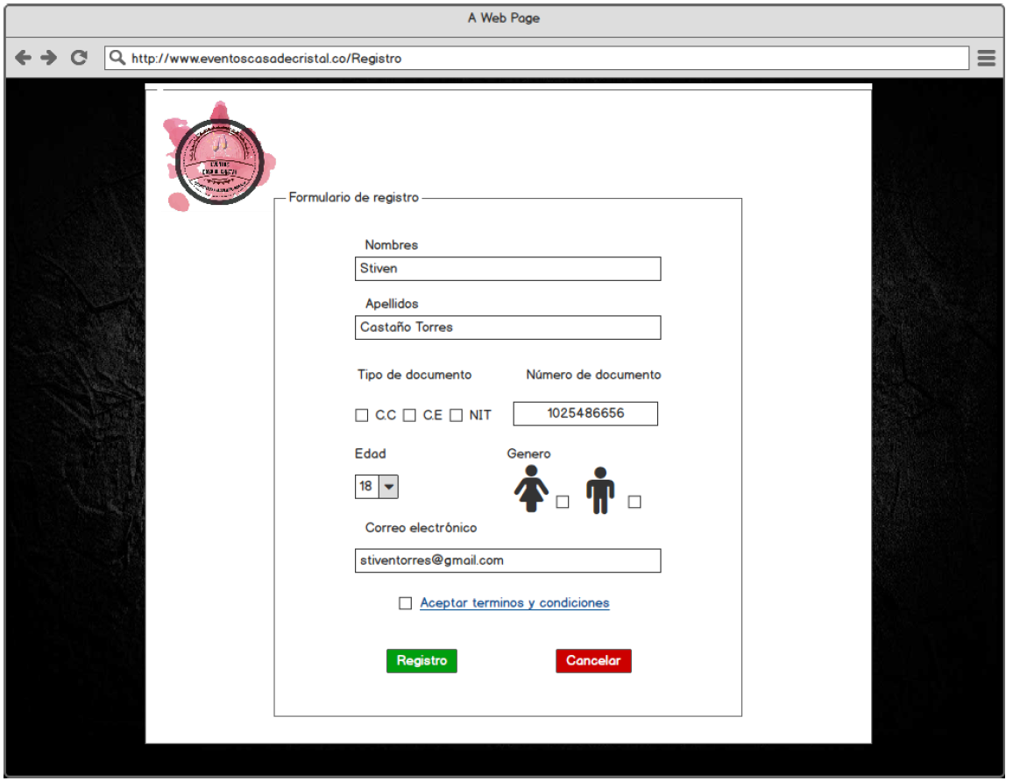

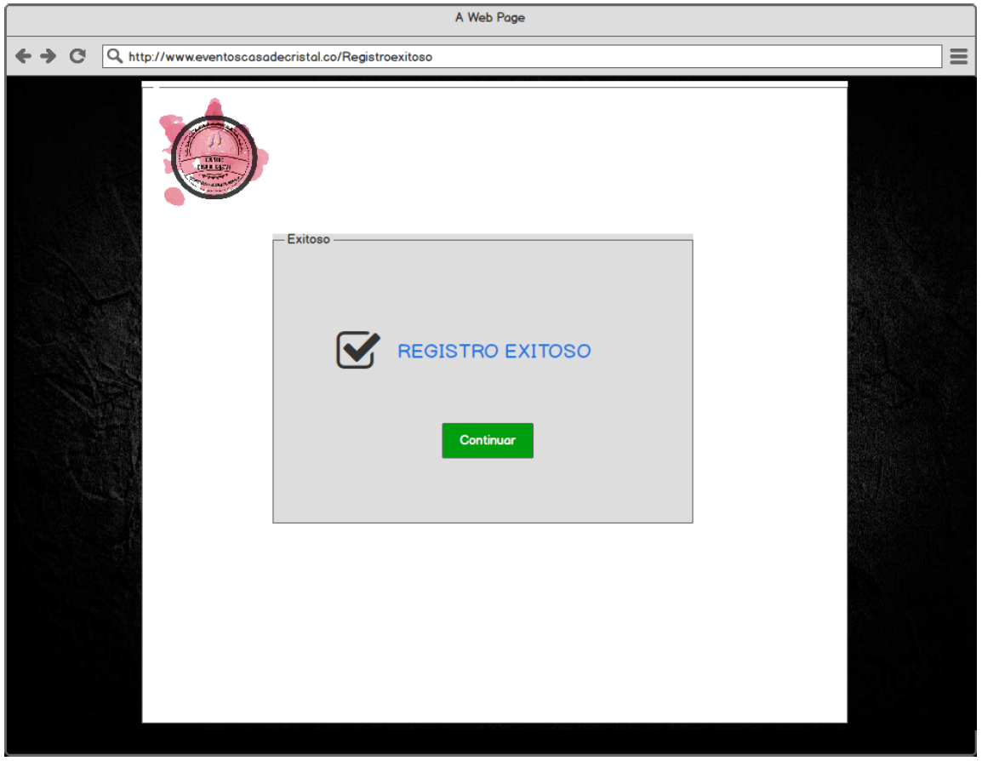

|  |  |  |  |
| --- | --- | --- | --- |
| **# Ref.** | | CU011 | |
| Caso de Uso | | **Información de pedido** | |
| **Autor** | | FELIPE, OSCAR  Revisado por: | |
| **Fecha** | | 23/2/19 | |
| **Versión** | | 1 | |
| **Actor/es** | | CLIENTE | |
| **Tipo** | | Principal | |
| **Descripción** | | Se le permite al usuario saber el estado del producto | |
| **Referencias Cruzadas** | **C.U** | CU002 | |
| **R.F** |  | |
| **Precondición** | | Ingreso con usuario a la página web | |
| **Flujo Normal** | | | |
| **ACCION ACTOR/ES**   1. El cliente Ingresara al software | | | **RESPUESTA DEL SISTEMA.**   1. El sistema mostrara estado de producto |
| **Post condición** | | | El usuario debe tener una orden de pedido para ver su estado |
| Caminos Alternos  * solicitud de información del estado del pedido | | | |
| Excepciones  * cierre en verificación web del estado del pedido * cancelación del mismo | | | |
| **Frecuencia esperada** | | | 50 día |
| **Comentarios** | | |  |
|  | | |  |

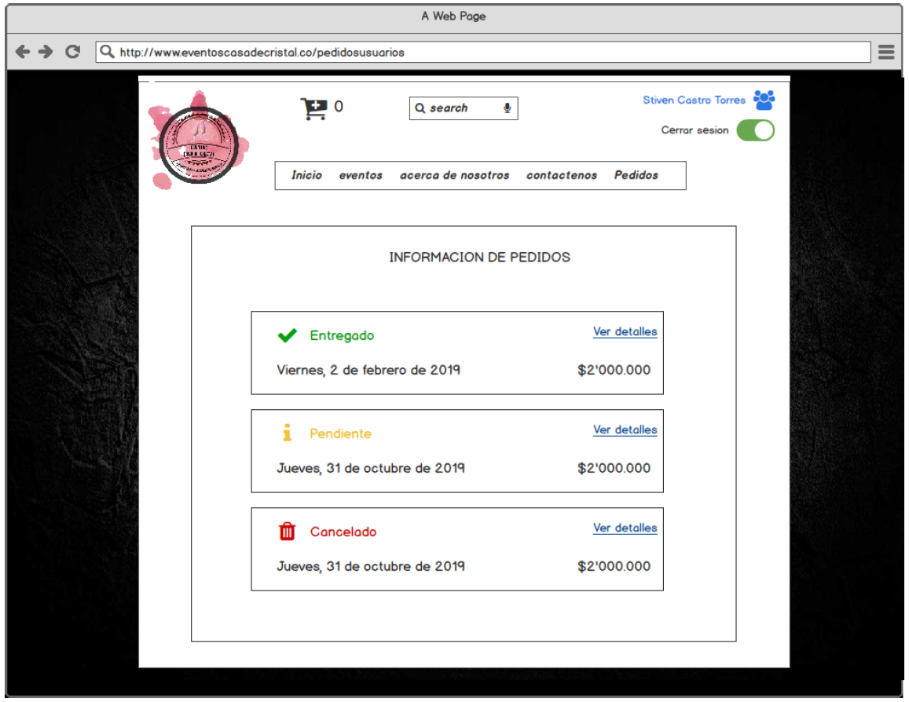

|  |  |  |  |
| --- | --- | --- | --- |
| **# Ref.** | | CU012 | |
| Caso de Uso | | **Login** | |
| **Autor** | | FELIPE, OSCAR  Revisado por: | |
| **Fecha** | | 23/2/19 | |
| **Versión** | | 1 | |
| **Actor/es** | | CLIENTE | |
| **Tipo** | | Principal | |
| **Descripción** | | SE LE PERMITE AL USUARIO REGISTRARSE EN EL SISTEMA | |
| **Referencias Cruzadas** | **C.U** | CU002 | |
| **R.F** |  | |
| **Precondición** | | EL SISTEMA CREA UN USUARIO SEGÚN LOS DATOS INGRESADOS | |
| **Flujo Normal** | | | |
| **ACCION ACTOR/ES**  El actor Ingresara al software Ingresa al url de registro  ingreso de datos | | | **RESPUESTA DEL SISTEMA.**  El sistema mostrara 2 casillas para ingresar los siguientes datos  -Correo Electrónico  -Contraseña  validación de datos |
| **Postcondición** | | | El usuario debe activar la cuenta por medio del link que le llega al correo |
| Caminos Alternos | | | |
| Excepciones | | | |
| **Frecuencia esperada** | | | 100 día |
| **Comentarios** | | |  |
|  | | |  |

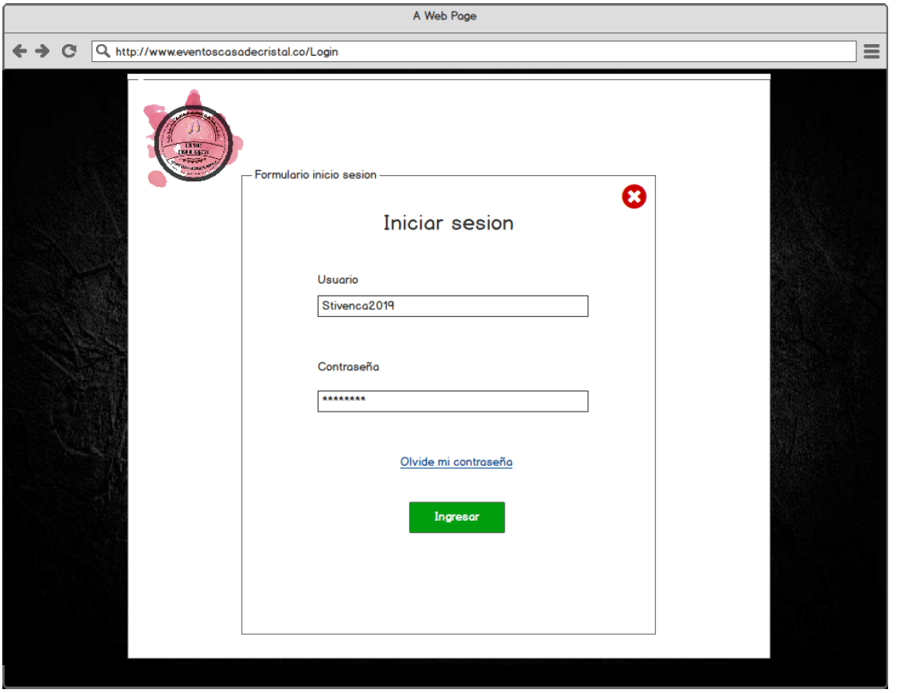

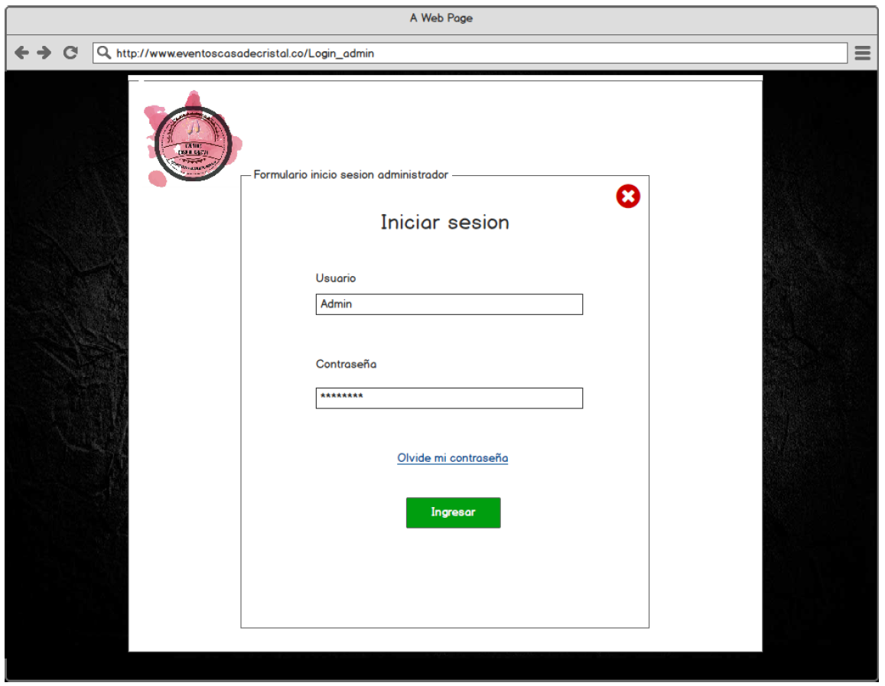

|  |  |  |  |
| --- | --- | --- | --- |
| **# Ref.** | | CU013 | |
| Caso de Uso | | **Recuperar contraseña** | |
| **Autor** | | FELIPE, OSCAR  Revisado por: | |
| **Fecha** | | 23/2/19 | |
| **Versión** | | 1 | |
| **Actor/es** | | CLIENTE | |
| **tipo** | | principal | |
| **descripción** | | se le permite al usuario recordar contraseña | |
| **Referencias Cruzadas** | **C.U** | CU002 | |
| **R.F** |  | |
| **Precondición** | | EL SISTEMA LE PERMITIRA LA RETABLECER CONTRASEÑA | |
| **Flujo Normal** | | | |
| **ACCION ACTOR/ES**   1. El actor Ingresara al portal web | | | **RESPUESTA DEL SISTEMA.**   1. El sistema mostrara 3 casillas para ingresar los siguientes datos   -Correo Electrónico  -Contraseña  -restablecer contraseña |
| **Post condición** | | | El usuario debe restablecer la contraseña por medio del link que le llega al correo |
| Caminos Alternos -El usuario presiona la opción de restablecer contraseña | | | |
| Excepciones  * La contraseña es incorrecta * El actor cierre el sistema | | | |
| **Frecuencia esperada** | | | 50 día |
| **Comentarios** | | |  |
|  | | |  |

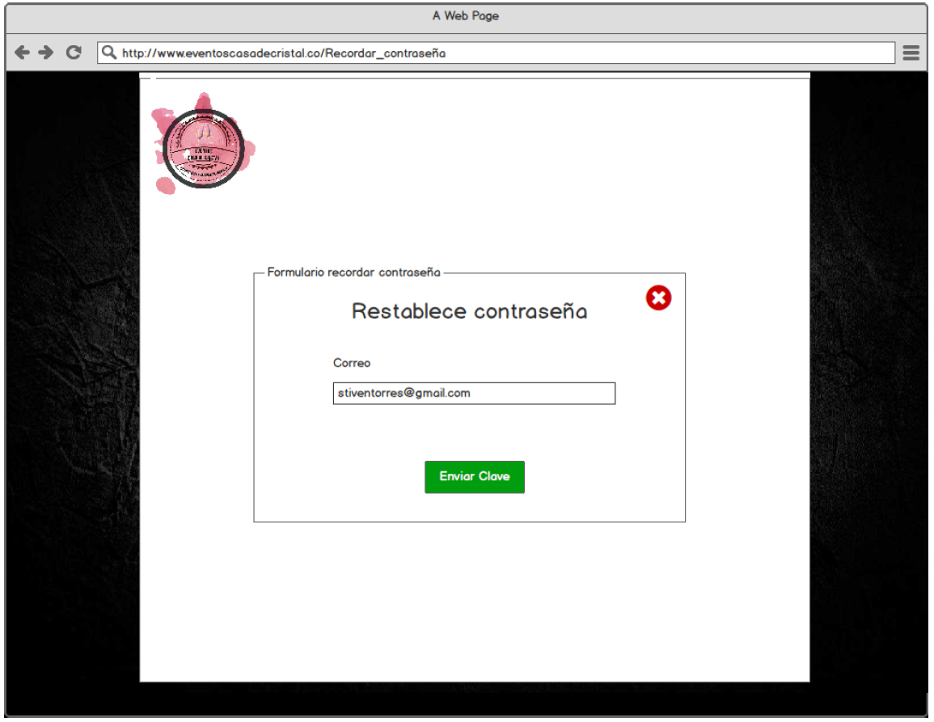

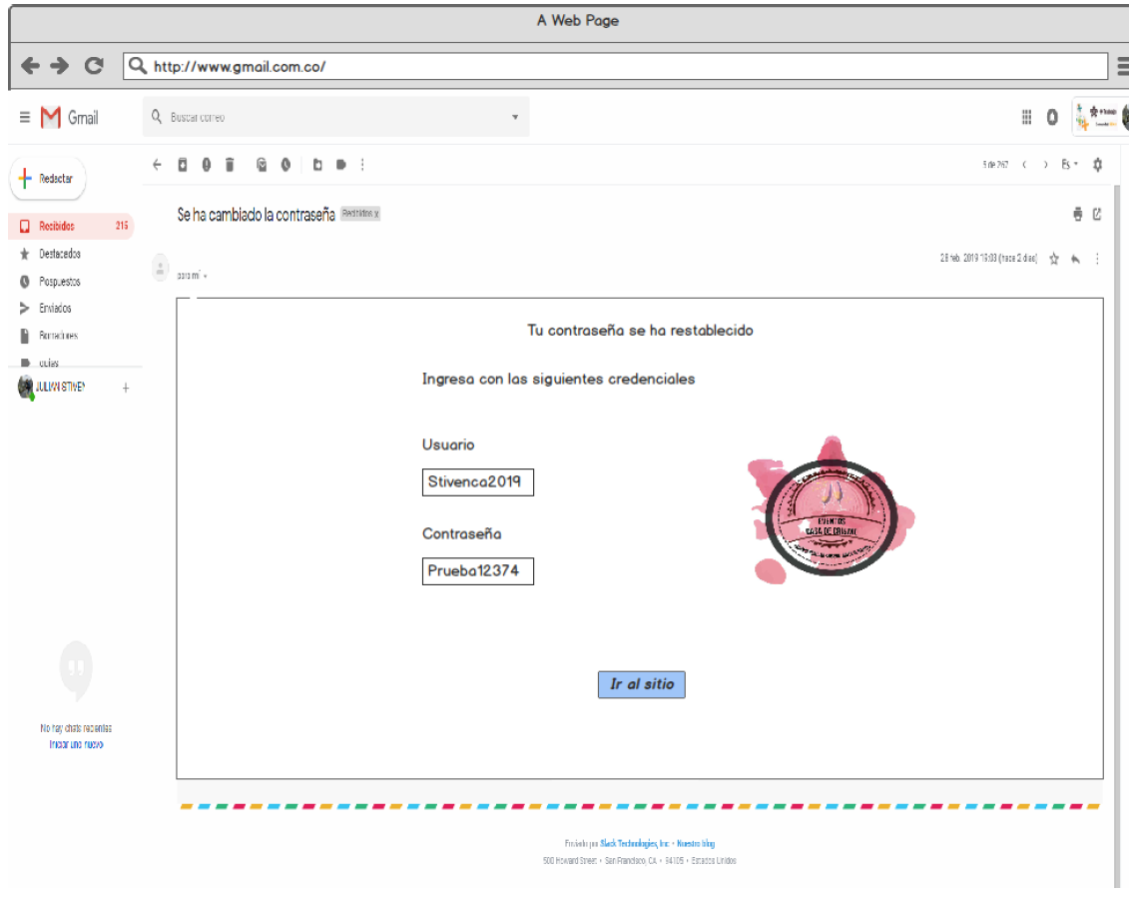

|  |  |  |  |
| --- | --- | --- | --- |
| **# Ref.** | | CU014 | |
| **Caso de Uso** | | **VISUALIZACION DE PRODUCTO** | |
| **Autor** | | FELIPE, OSCAR  Revisado por: | |
| **Fecha** | | 23/2/19 | |
| **Versión** | | 1 | |
| **Actor/es** | | CLIENTE | |
| **Tipo** | | PRINCIPAL | |
| **Descripción** | | Por medio de la página web se mostrara los planes y productos | |
| **Referencias Cruzadas** | **C.U** | CU004 | |
| **R.F** |  | |
| **Precondición** | | El usuario debe contar con una computadora | |
| **Flujo Normal** | | | |
| **ACCION ACTOR/ES**   1. **Ingreso a la página web** | | | **RESPUESTA DEL SISTEMA.**  **1.2 visualización de la página web** |
| **Post condición** | | | El usuario debe contar con acceso a internet |
| Caminos Alternos | | | | |
| Excepciones -sin conexión internet  -cierre de la página web | | | | |
| **Frecuencia esperada** | | | 100 |
| **Comentarios** | | |  |
|  | | |  |

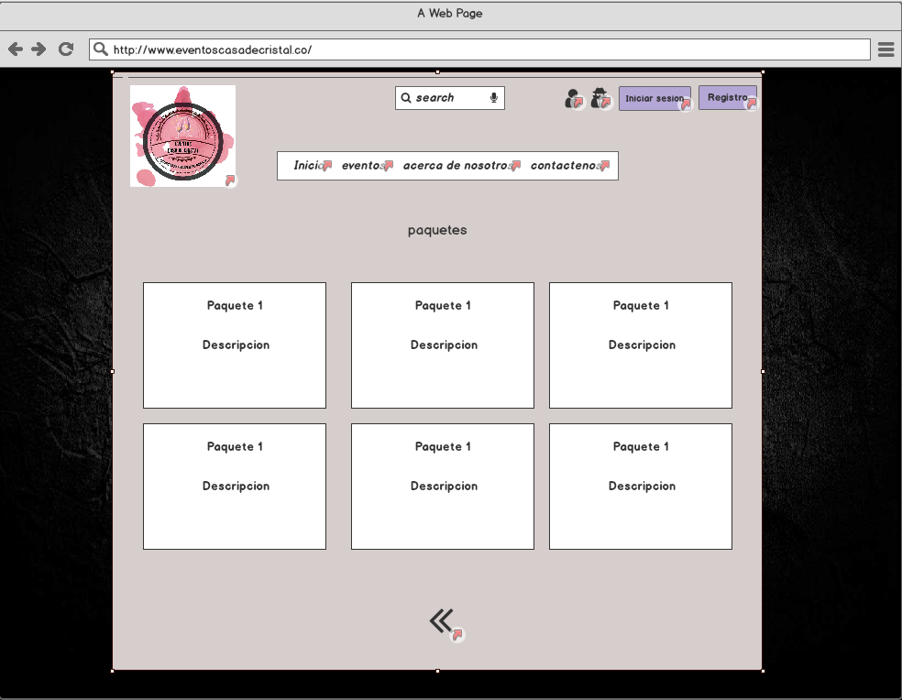

|  |  |  |  |
| --- | --- | --- | --- |
| **# Ref.** | | CU015 | |
| **Caso de Uso** | | **REPORTES** | |
| **Autor** | | FELIPE, OSCAR  Revisado por: | |
| **Fecha** | | 23/2/19 | |
| **Versión** | | 1 | |
| **Actor/es** | | ADMINISTRADOR Y EMPLEADOS | |
| **Tipo** | |  | |
| **Descripción** | | El usuario administrador podrá emitir reportes de ventas e inventario diariamente. | |
| **Referencias Cruzadas** | **C.U** | CU004 | |
| **R.F** |  | |
| **Precondición** | | Se deberá ingresar por el rol de administrador o de empleado | |
| **Flujo Normal** | | | |
| **ACCION ACTOR/ES**   1. Ingreso y descarga de reportes | | | **RESPUESTA DEL SISTEMA.**  **1.** Generación de reportes |
| **Post condición** | | | Tener los permisos requeridos |
| Caminos Alternos  * visualización por web * Descarga de reportes | | | | |
| Excepciones  * Sin conexión a internet * Cierre de la pagina | | | | |
| **Frecuencia esperada** | | | 20 |
| **Comentarios** | | |  |
|  | | |  |

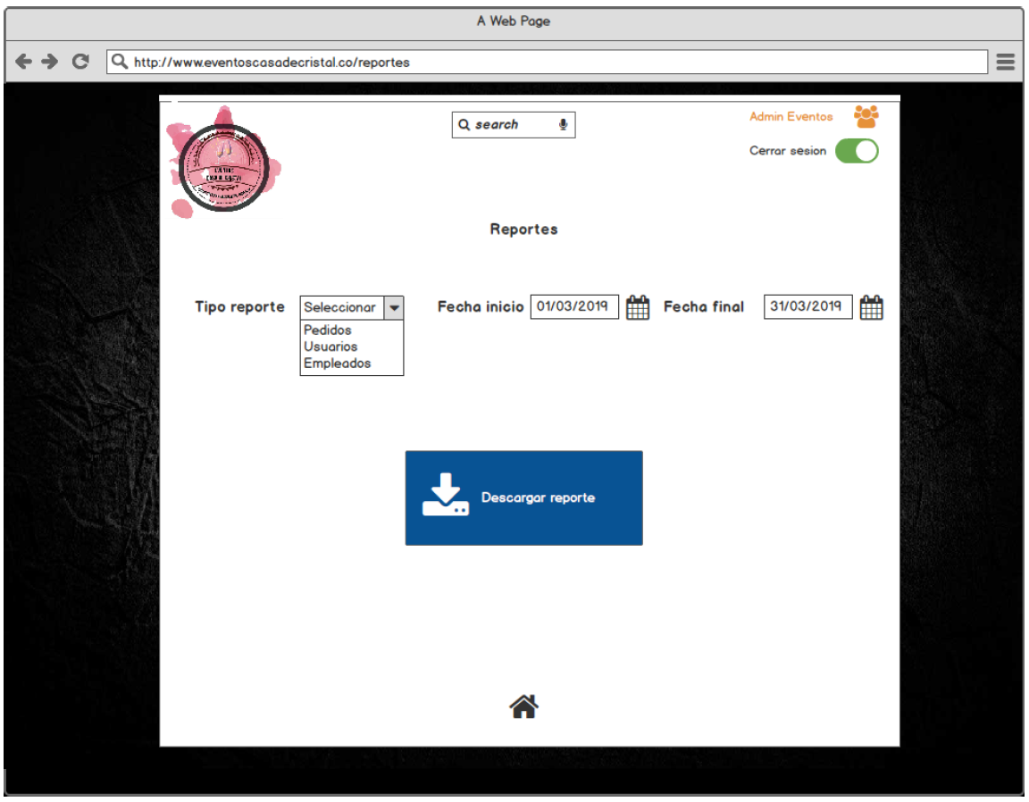

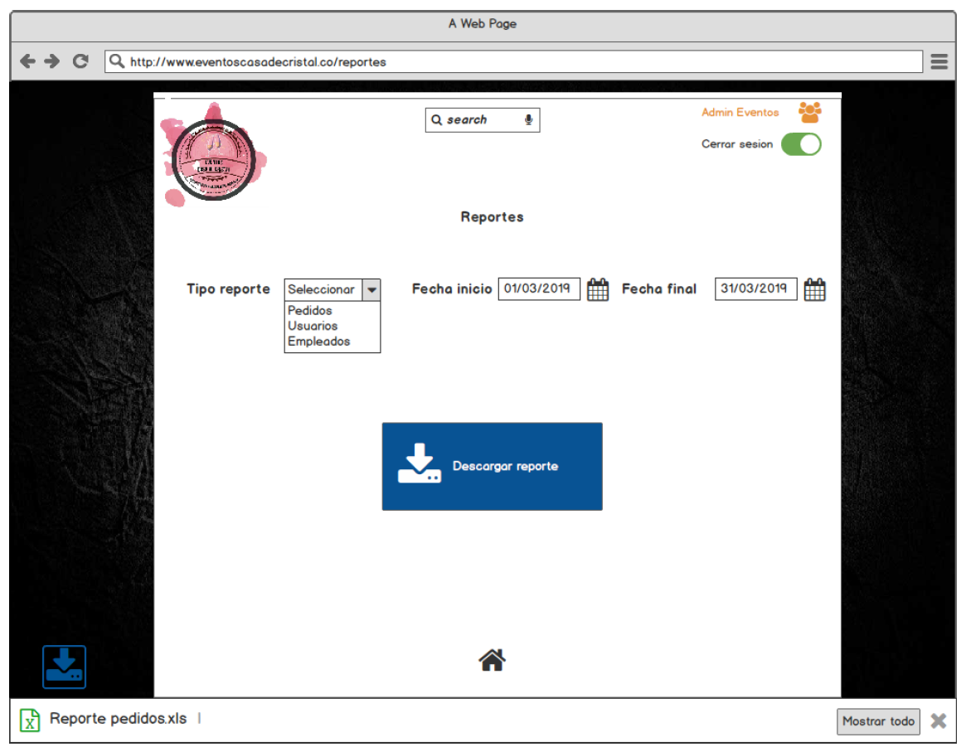

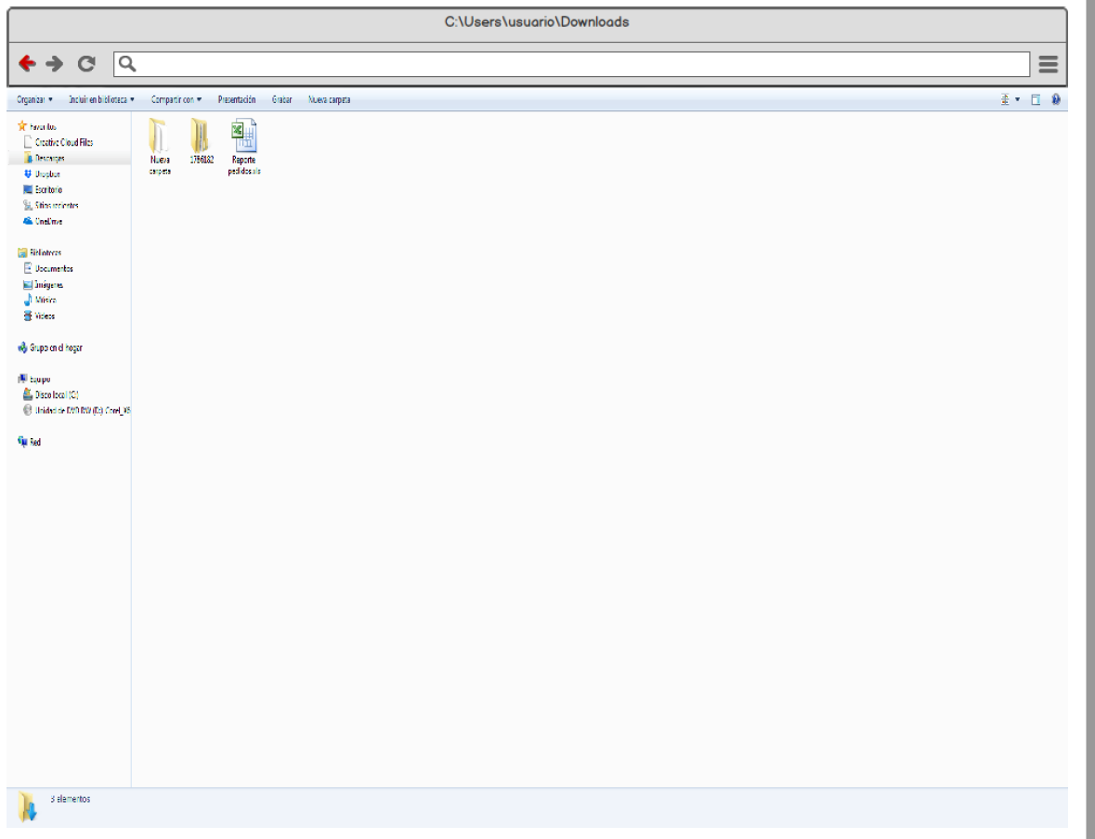

|  |  |  |  |
| --- | --- | --- | --- |
| **# Ref.** | | CU016 | |
| **Caso de Uso** | | Generar Factura | |
| **Autor** | | Revisado por: | |
| **Fecha** | |  | |
| **Versión** | | 1 | |
| **Actor/es** | | Administrador y Cliente | |
| **Tipo** | | Principal | |
| **Descripción** | | Se generar factura de acuerdo al pedido o producto solicitado por el cliente | |
| **Referencias Cruzadas** | **C.U** | CU007 | |
| **R.F** | RF02 | |
| **Precondición** | | El cliente tiene que haber solicitado factura de algún pedido o producto | |
| **Flujo Normal** | | | |
| **ACCION ACTOR/ES**  **1.El cliente visualizara los productos y solicitara cotización**  **1.2 El actor ingresara y validara la información** | | | **RESPUESTA DEL SISTEMA.**   1. **El sistema genera factura**     1. **El sistema tendrá un tiempo limite**   2.2 Se tendrá un tiempo límite para la aprobación de la cotización, de lo contrario no se realizar el procesos a seguir |
| **Postcondición** | | | Accede a 2.2 |
| Caminos Alternos 2.2.1 El actor cancele antes solicitar cotización | | | | |
| Excepciones 1.2.1 El usuario no se encuentre registrado  1.2.2 El actor no se encuentre con la sesión abierta | | | | |
| **Frecuencia esperada** | | | 10 al mes |
| **Comentarios** | | |  |
|  | | |  |

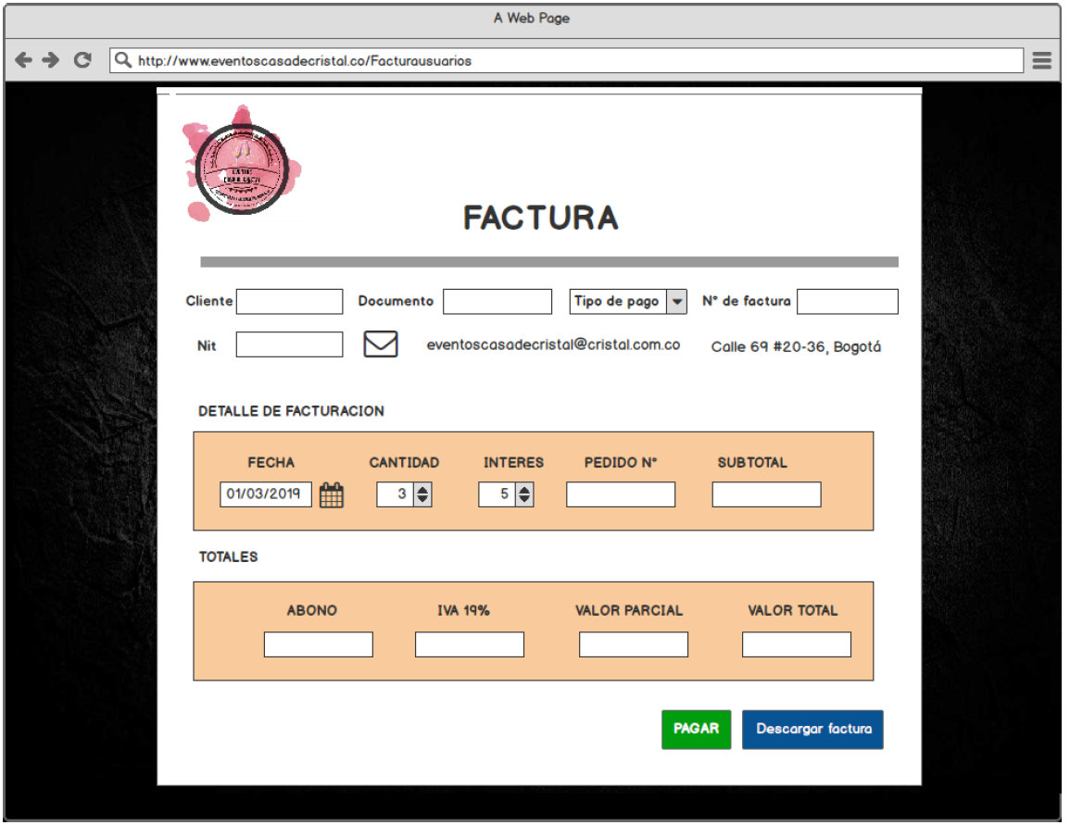

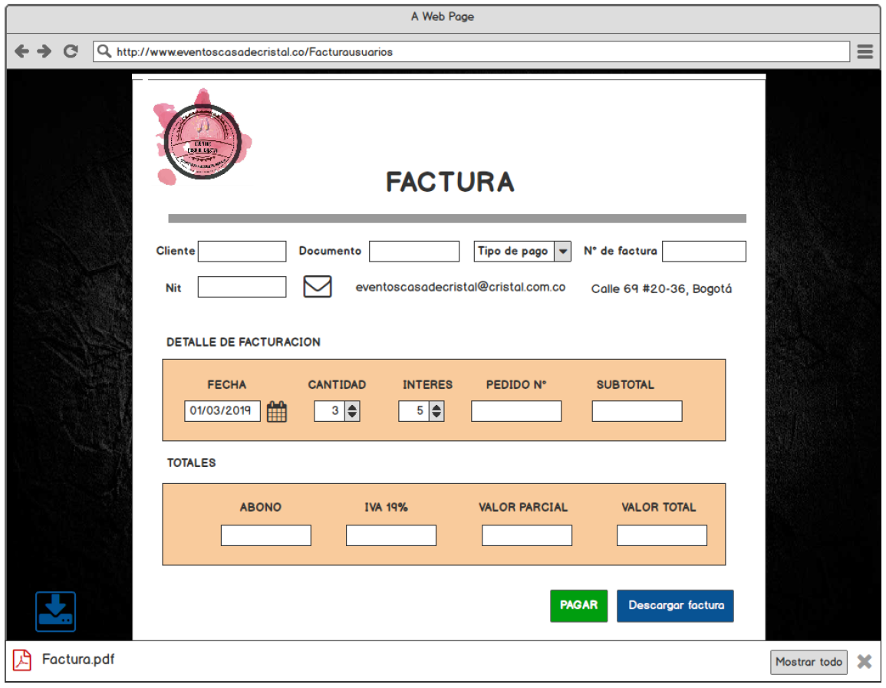

|  |  |  |  |
| --- | --- | --- | --- |
| **# Ref.** | | CU017 | |
| **Caso de Uso** | | Editar factura | |
| **Autor** | | Revisado por: | |
| **Fecha** | |  | |
| **Versión** | | 1 | |
| **Actor/es** | | Administrador | |
| **Tipo** | | Principal | |
| **Descripción** | | El administrador podrá editar la factura de acuerdo a sus condiciones de pedido | |
| **Referencias Cruzadas** | **C.U** | CU007 | |
| **R.F** | RF02 | |
| **Precondición** | | El cliente tiene que haber solicitado factura de algún pedido o producto | |
| **Flujo Normal** | | | |
| **ACCION ACTOR/ES**  **1.El administrador visualizara la cotizacion**  1.1 El administrador visualizar la cotización y podrá realizarle cambios  **1.2 El actor ingresara y validara la información** | | | **RESPUESTA DEL SISTEMA.**   1. **El sistema genera factura**     1. **El sistema tendrá un tiempo limite**   2.2 Se tendrá un tiempo límite para la aprobación de la cotización, de lo contrario no se realizar el procesos a seguir |
| **Postcondición** | | | Accede a 2.2 |
| Caminos Alternos 2.2.1 El actor cambiara la factura antes de mostrarla al cliente. | | | | |
| Excepciones 1.2.1 El usuario no se encuentre registrado con administrador  1.2.2 El actor no se encuentre con la sesión abierta | | | | |
| **Frecuencia esperada** | | | 10 al mes |
| **Comentarios** | | |  |
|  | | |  |

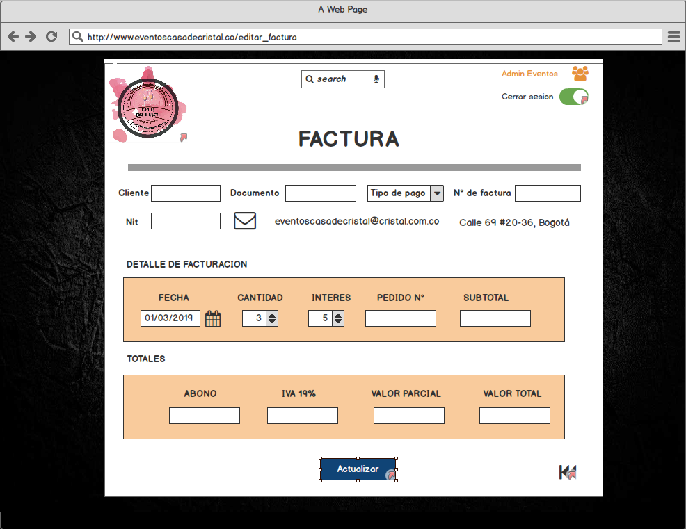

|  |  |  |  |
| --- | --- | --- | --- |
| **# Ref.** | | CU018 | |
| **Caso de Uso** | | Eliminar factura | |
| **Autor** | | Revisado por: | |
| **Fecha** | |  | |
| **Versión** | | 1 | |
| **Actor/es** | | Administrador | |
| **Tipo** | | Principal | |
| **Descripción** | | Se eliminara factura si no recibe ninguna respuesta clara del cliente y se excede del tiempo que se establezca. | |
| **Referencias Cruzadas** | **C.U** | CU007 | |
| **R.F** | RF02 | |
| **Precondición** | | El cliente tiene que haber solicitado factura de algún pedido o producto | |
| **Flujo Normal** | | | |
| **ACCION ACTOR/ES**  **1.El administrador podrá eliminar factura**  1.1 Si el cliente no brinda respuesta se procederá al eliminar la factura  **1.2 El administrador ingresara y validara la información** | | | **RESPUESTA DEL SISTEMA.**   1. **El sistema no visualizara la cotización después de ser eliminada**     1. **El sistema tendrá un tiempo limite**   2.2 Se tendrá un tiempo límite para la aprobación de la cotización, de lo contrario no se realizar el procesos a seguir |
| **Postcondición** | | | Accede a 2.2 |
| Caminos Alternos 2.2.1 El administrador podrá guardar la factura solo para el | | | | |
| Excepciones 1.2.1 El usuario no se encuentre registrado  1.2.2 El actor no se encuentre con la sesión abierta | | | | |
| **Frecuencia esperada** | | | 10 al mes |
| **Comentarios** | | |  |
|  | | |  |

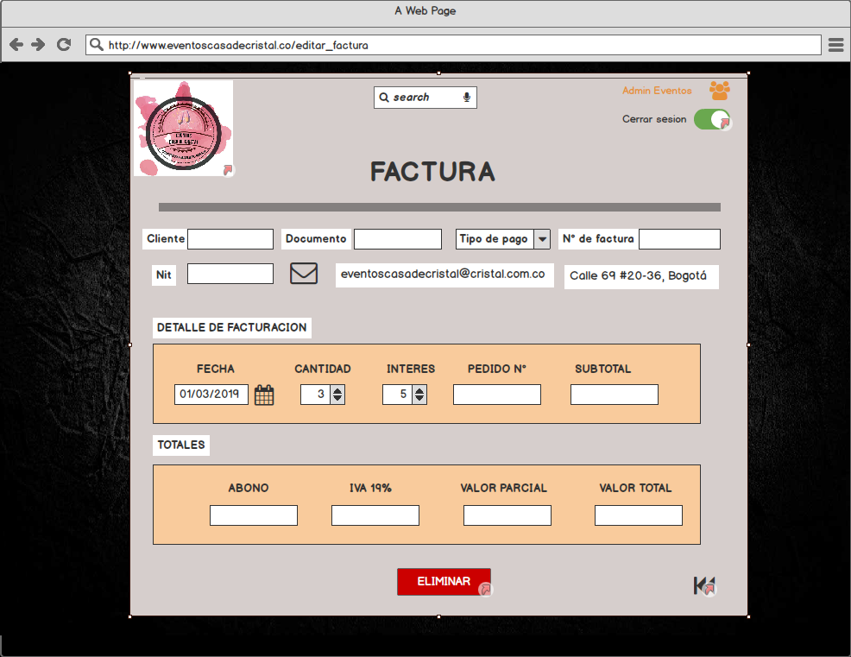

|  |  |  |  |
| --- | --- | --- | --- |
| **# Ref.** | | CU019 | |
| **Caso de Uso** | | Visualizar Factura | |
| **Autor** | | Revisado por: | |
| **Fecha** | |  | |
| **Versión** | | 1 | |
| **Actor/es** | | Administrador y Cliente. | |
| **Tipo** | | Principal | |
| **Descripción** | | Se visualizara factura de acuerdo al pedido o producto solicitado por el cliente | |
| **Referencias Cruzadas** | **C.U** | CU007 | |
| **R.F** | RF02 | |
| **Precondición** | | El cliente tiene que haber solicitado factura de algún pedido o producto | |
| **Flujo Normal** | | | |
| **ACCION ACTOR/ES**  **1.El cliente visualizara la cotización según condiciones.**  **1.2 El actor ingresara y validara la información** | | | **RESPUESTA DEL SISTEMA.**   1. **El sistema genera factura**     1. **El sistema tendrá un tiempo limite**   2.2 Se tendrá un tiempo límite para la aprobación de la cotización, de lo contrario no se realizar el procesos a seguir |
| **Postcondición** | | | Accede a 2.2 |
| Caminos Alternos 2.2.1 El cliente acepte cotización. | | | | |
| Excepciones 1.2.1 El usuario no se encuentre registrado  1.2.2 El actor no se encuentre con la sesión abierta | | | | |
| **Frecuencia esperada** | | | 10 al mes |
| **Comentarios** | | |  |
|  | | |  |

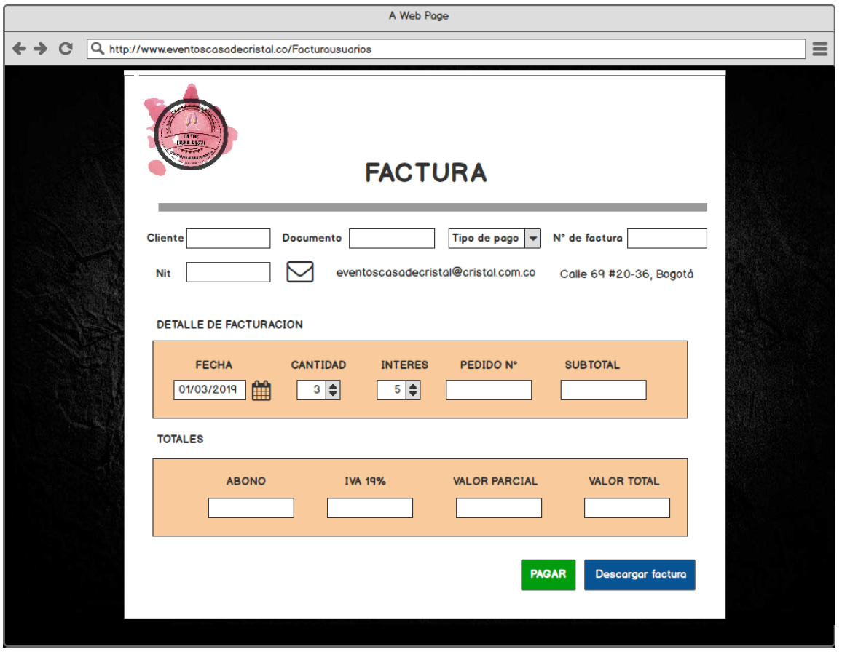

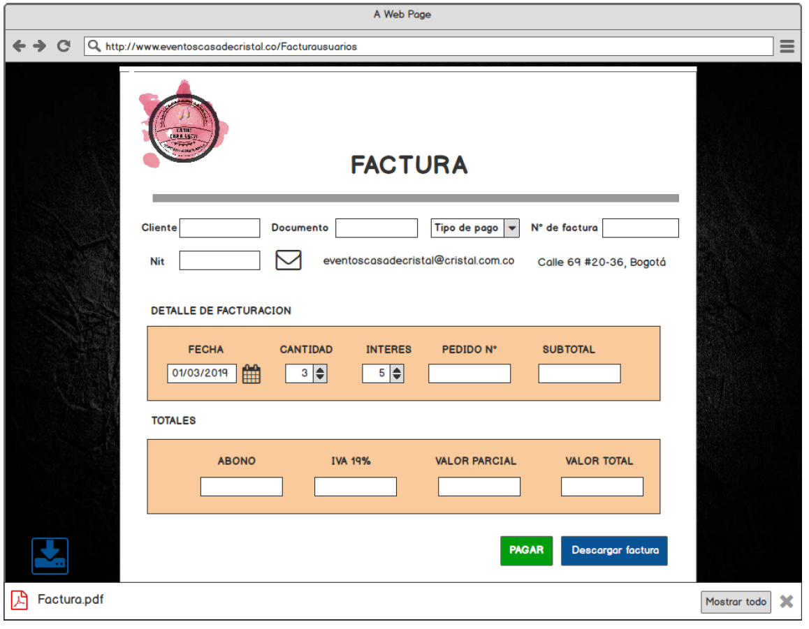

|  |  |  |  |
| --- | --- | --- | --- |
| **# Ref.** | | CU020 | |
| **Caso de Uso** | | Añadir usuario | |
| **Autor** | | Revisado por: | |
| **Fecha** | |  | |
| **Versión** | | 1 | |
| **Actor/es** | | Administrador | |
| **Tipo** | | Principal | |
| **Descripción** | | Se ingresara usuario al sistemas | |
| **Referencias Cruzadas** | **C.U** | CU010 | |
| **R.F** | RF01, RF05 | |
| **Precondición** | | El usuario no se puede registrar por alguna falla del aplicativo | |
| **Flujo Normal** | | | |
| **ACCION ACTOR/ES**  **1.El administrador ingresara usuario que tenga fallas en el apliativo**  **1.2 El actor ingresara y validara la información** | | | **RESPUESTA DEL SISTEMA.**   1. **El sistema tendrá alguna falla**   2.1 Se añade usuario por fallas con aplicativo  **2.2 Después de creado se podrá visualizar página según permisos** |
| **Postcondición** | | | Accede a 2.2 |
| Caminos Alternos 2.2.1 El actor no se puede registrar | | | | |
| Excepciones 1.2.1 El usuario no se encuentre registrado | | | | |
| **Frecuencia esperada** | | | 10 al mes |
| **Comentarios** | | |  |
|  | | |  |

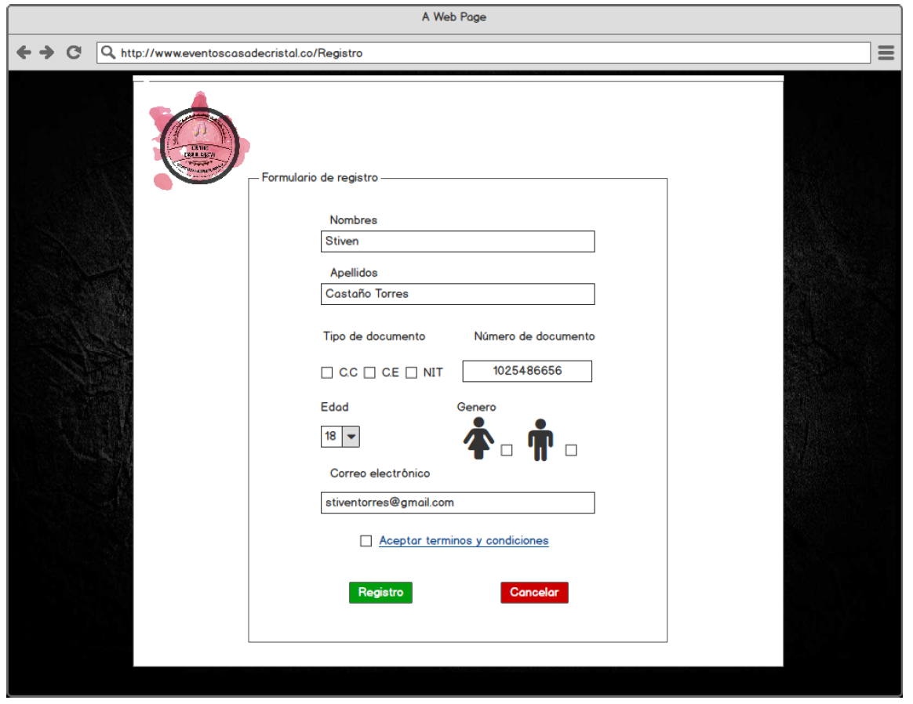

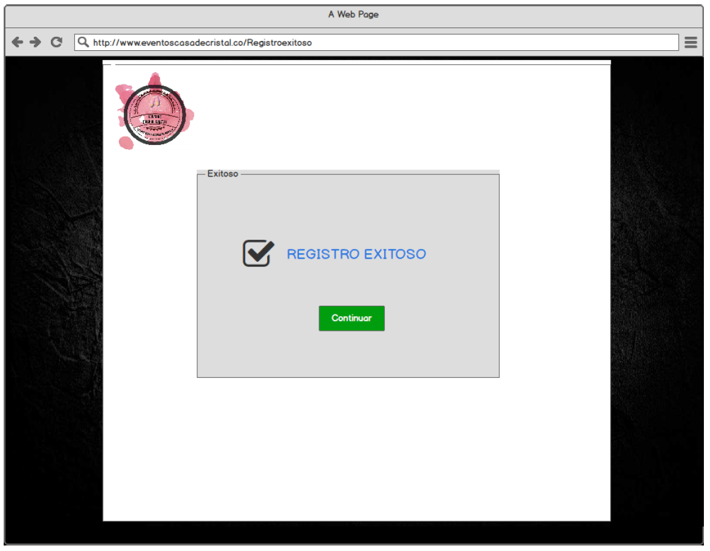

|  |  |  |  |
| --- | --- | --- | --- |
| **# Ref.** | | CU021 | |
| **Caso de Uso** | | Eliminar usuario | |
| **Autor** | | Revisado por: | |
| **Fecha** | |  | |
| **Versión** | | 1 | |
| **Actor/es** | | Administrador | |
| **Tipo** | | Principal | |
| **Descripción** | | Se eliminar usuario del sistema | |
| **Referencias Cruzadas** | **C.U** | CU010 | |
| **R.F** | RF01, RF05 | |
| **Precondición** | | Se eliminar usuario si no presenta ninguna actividad frente a la pagina. | |
| **Flujo Normal** | | | |
| **ACCION ACTOR/ES**  **1.El administrador podrá eliminar usuario que no registren actividad**  **1.2 El actor ingresara y validara la información** | | | **RESPUESTA DEL SISTEMA.**  **2. Se generar reportes de usuarios que no generen actividad** |
| **Postcondición** | | | Accede a 2 |
| Caminos Alternos 2.2.1 El actor no presenta actividad | | | | |
| Excepciones | | | | |
| **Frecuencia esperada** | | | 10 al mes |
| **Comentarios** | | |  |
|  | | |  |

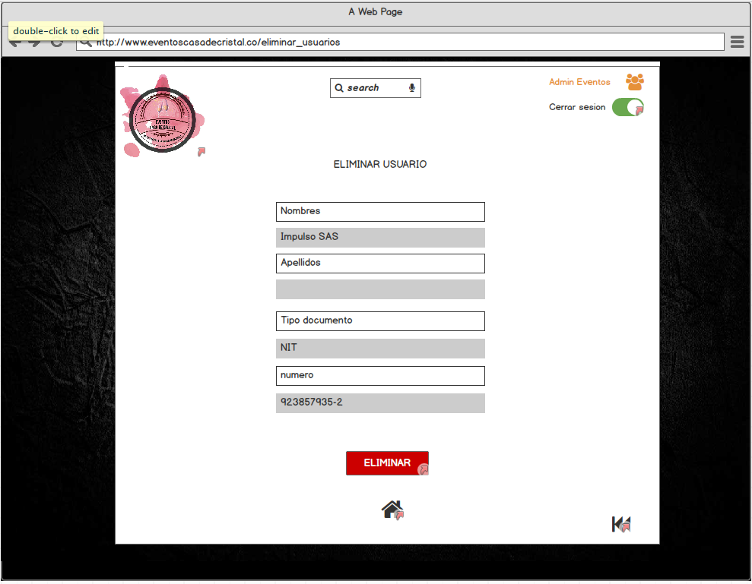

|  |  |  |  |
| --- | --- | --- | --- |
| **# Ref.** | | CU022 | |
| **Caso de Uso** | | Editar usuario | |
| **Autor** | | Revisado por: | |
| **Fecha** | |  | |
| **Versión** | | 1 | |
| **Actor/es** | | Administrador | |
| **Tipo** | | Principal | |
| **Descripción** | | Si se encuentra alguna inconsistencia con los datos del usuario se podrá proceder a editar. | |
| **Referencias Cruzadas** | **C.U** | CU010 | |
| **R.F** | RF01, RF05 | |
| **Precondición** | | Datos del usuario s son errados | |
| **Flujo Normal** | | | |
| **ACCION ACTOR/ES**  **1.El administrador podrá editar datos de usuario.**  **1.1 Si el administrador ve alguna inconsistencia editara datos**  **1.2 El actor ingresara y validara la información** | | | **RESPUESTA DEL SISTEMA.**   1. **Se reflejará datos que no concuerden**   **2.2 Después de realizar el respectivo cambio el sistema se actualizará** |
| **Postcondición** | | | Accede a 2 |
| Caminos Alternos 2. Se procederá a realizar los respectivos cambios y se actualizará el sistema | | | | |
| Excepciones  1. El usuario no conozca bien los datos del usuario. | | | | |
| **Frecuencia esperada** | | | 10 al mes |
| **Comentarios** | | |  |
|  | | |  |

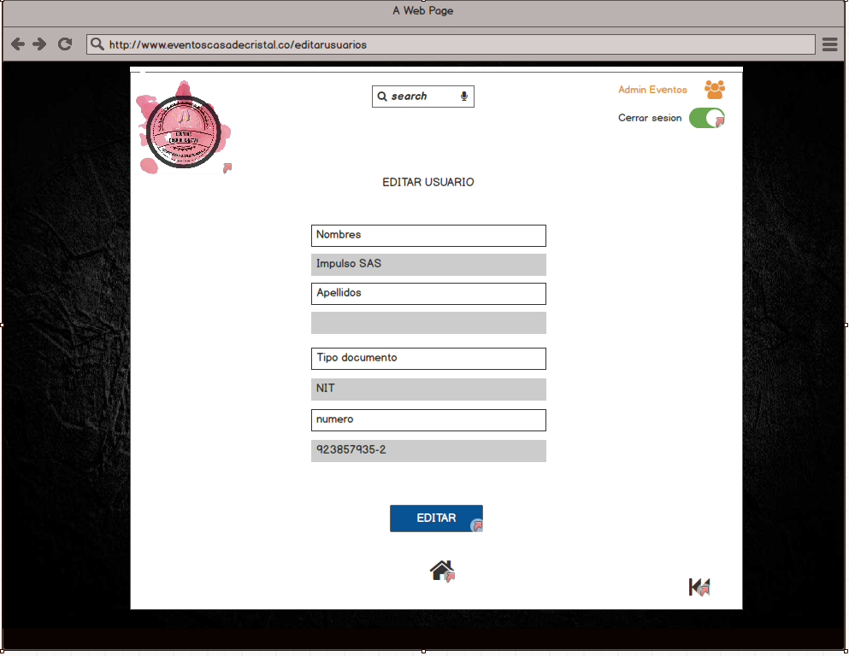

|  |  |  |  |
| --- | --- | --- | --- |
| **# Ref.** | | CU023 | |
| Caso de Uso | | **Eliminar producto** | |
| **Autor** | | FELIPE, OSCAR  Revisado por: | |
| **Fecha** | | 23/2/19 | |
| **Versión** | | 1 | |
| **Actor/es** | | Administrador | |
| **Tipo** | | Principal | |
| **Descripción** | | se le permite al rol administrador eliminar productos del inventario | |
| **Referencias Cruzadas** | **C.U** | CU004 | |
| **R.F** |  | |
| **Precondición** | | el sistema verificar el rol por el que se ingresa | |
| **Flujo Normal** | | | |
| **ACCION ACTOR/ES**  El usuario ingresa al sitio web e ingresa por el rol de administrador | | | **RESPUESTA DEL SISTEMA.**  El sistema validara los datos y procederá a abrir el rol de administrador |
| **Post condición** | | | El usuario debe ingresar por el rol administrador |
| Caminos Alternos | | | |
| Excepciones | | | |
| **Frecuencia esperada** | | |  |
| **Comentarios** | | |  |
|  | | |  |

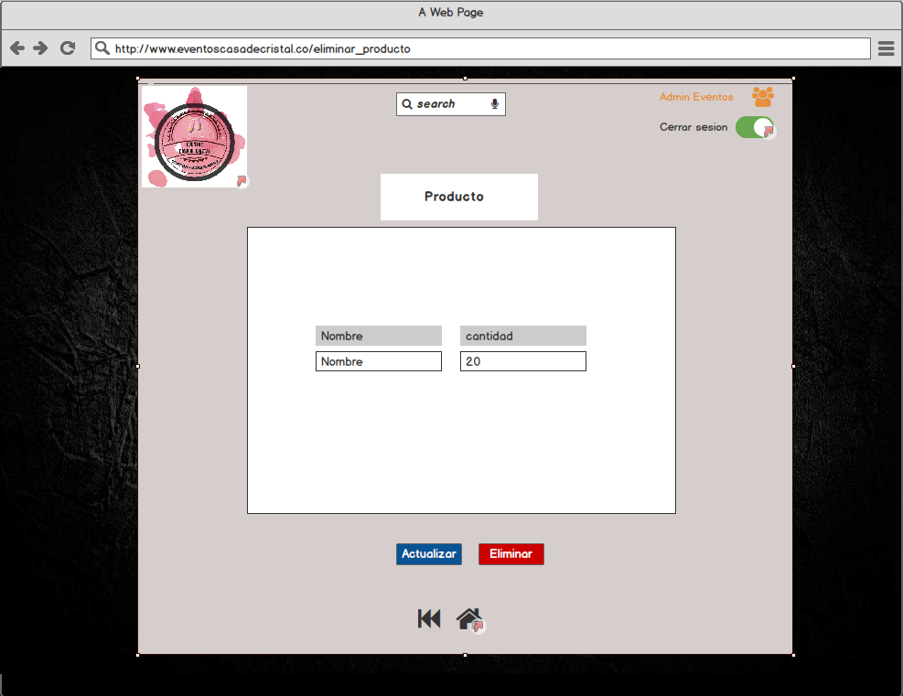

|  |  |  |  |
| --- | --- | --- | --- |
| **# Ref.** | | CU024 | |
| Caso de Uso | | **Crear producto** | |
| **Autor** | | FELIPE, OSCAR  Revisado por: | |
| **Fecha** | | 23/2/19 | |
| **Versión** | | 1 | |
| **Actor/es** | | Administrador | |
| **Tipo** | | Principal | |
| **Descripción** | | Se le perite al rol administrador crear productos del inventario | |
| **Referencias Cruzadas** | **C.U** | CU004 | |
| **R.F** |  | |
| **Precondición** | | Se deberá tener los permisos requeridos | |
| **Flujo Normal** | | | |
| **ACCION ACTOR/ES**  El usuario ingresa al sitio web e ingresa por el rol de administrador | | | **RESPUESTA DEL SISTEMA.**  El sistema validara los datos y procederá a abrir el rol de administrador |
| **Post condición** | | | Se deberá ingresar por el rol de administrador |
| Caminos Alternos | | | |
| Excepciones | | | |
| **Frecuencia esperada** | | |  |
| **Comentarios** | | |  |
|  | | |  |

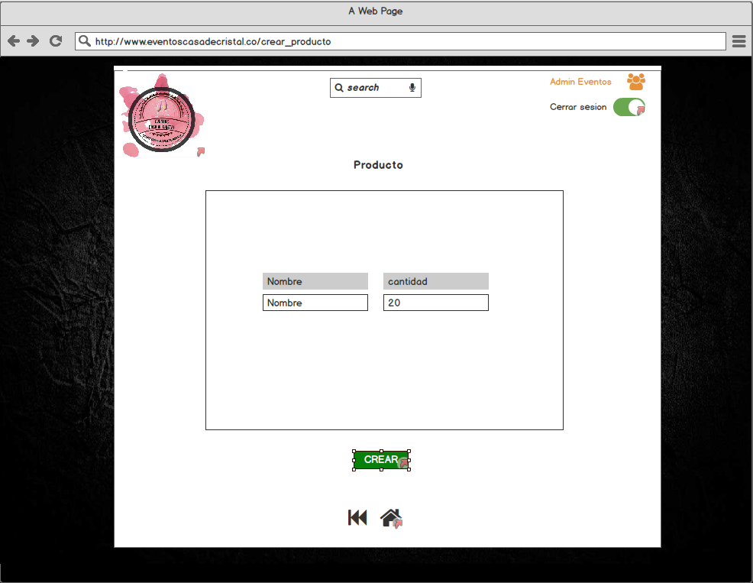

|  |  |  |  |
| --- | --- | --- | --- |
| **# Ref.** | | CU025 | |
| Caso de Uso | | **Editar inventario** | |
| **Autor** | | FELIPE, OSCAR  Revisado por: | |
| **Fecha** | | 23/2/19 | |
| **Versión** | | 1 | |
| **Actor/es** | | Administrador | |
| **Tipo** | | Principal | |
| **Descripción** | | Se le perite al rol administrador editar productos del inventario | |
| **Referencias Cruzadas** | **C.U** | CU004 | |
| **R.F** |  | |
| **Precondición** | | Se deberá tener los permisos requeridos | |
| **Flujo Normal** | | | |
| **ACCION ACTOR/ES**  El usuario ingresa al sitio web e ingresa por el rol de administrador | | | **RESPUESTA DEL SISTEMA.**  El sistema validara los datos y procederá a abrir el rol de administrador |
| **Post condición** | | | Se deberá ingresar por el rol de administrador |
| Caminos Alternos | | | |
| Excepciones | | | |
| **Frecuencia esperada** | | |  |
| **Comentarios** | | |  |
|  | | |  |

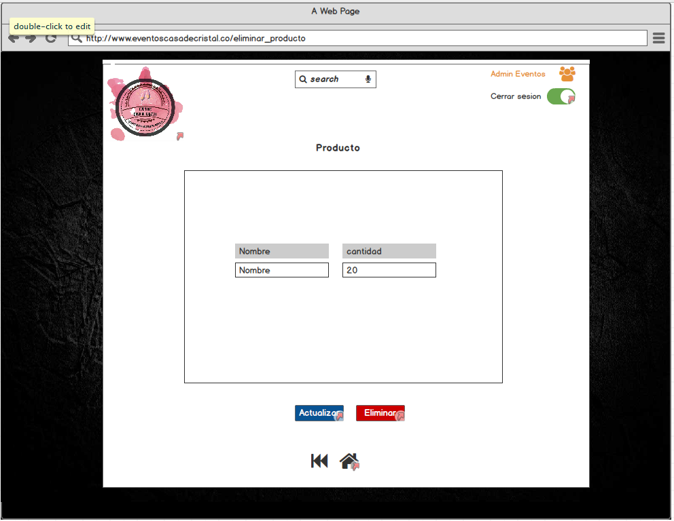

|  |  |  |  |
| --- | --- | --- | --- |
| **# Ref.** | | CU026 | |
| Caso de Uso | | **Generar pedido** | |
| **Autor** | | FELIPE, OSCAR  Revisado por: | |
| **Fecha** | | 23/2/19 | |
| **Versión** | | 1 | |
| **Actor/es** | | Usuario | |
| **Tipo** | | Principal | |
| **Descripción** | | se le permite al usuario hacer la solicitud de pedido desde el portal web | |
| **Referencias Cruzadas** | **C.U** | CU006 | |
| **R.F** |  | |
| **Precondición** | | El sistema guardara los datos y los almacenara en una base de datos | |
| **Flujo Normal** | | | |
| **ACCION ACTOR/ES**  El usuario ingresara a el portal web y hace su solicitud de pedido | | | **RESPUESTA DEL SISTEMA.**  El sistema generara la orden de pedido y su respectiva cotización |
| **Post condición** | | | El usuario debe ya estar previamente registrado |
| Caminos Alternos -solicitud vía telefónica  -solicitud vía chat | | | |
| Excepciones -cancelación de pedido | | | |
| **Frecuencia esperada** | | |  |
| **Comentarios** | | |  |
|  | | |  |

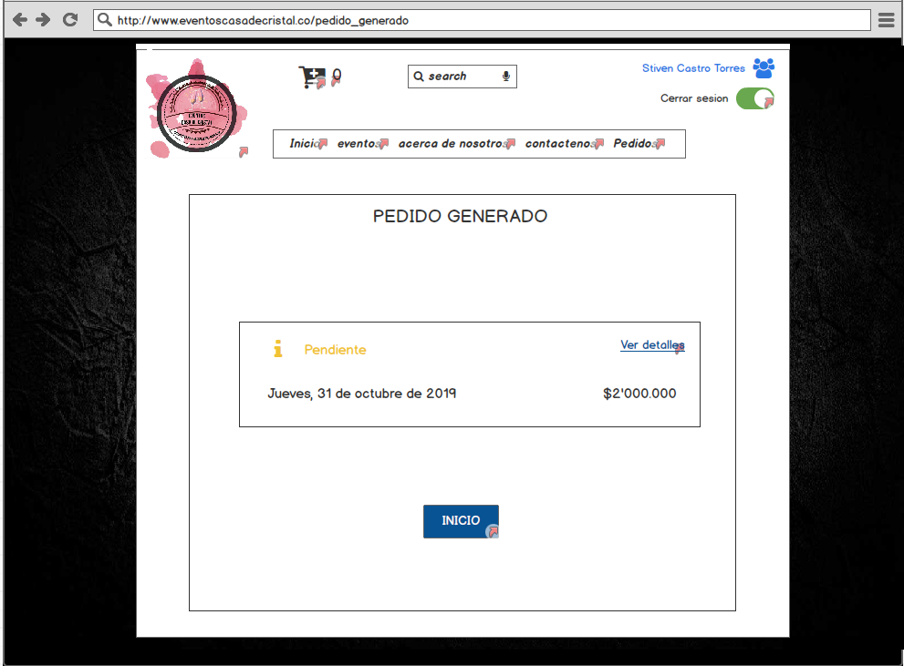

|  |  |  |  |
| --- | --- | --- | --- |
| **# Ref.** | | CU027 | |
| Caso de Uso | | **Generar cotización** | |
| **Autor** | | FELIPE, OSCAR  Revisado por: | |
| **Fecha** | | 23/2/19 | |
| **Versión** | | 1 | |
| **Actor/es** | | Usuario | |
| **Tipo** | | Principal | |
| **Descripción** | | Es le permitirá al usuario hacer la solicitud de cotización | |
| **Referencias Cruzadas** | **C.U** | CU006 | |
| **R.F** |  | |
| **Precondición** | | El usuario debe estar dentro del portal web | |
| **Flujo Normal** | | | |
| **ACCION ACTOR/ES**  ingresar al portal web por el rol usuario y generar solicitud de cotización | | | **RESPUESTA DEL SISTEMA.**  Se generará la solicitud de cotización |
| **Post condición** | | | Debe estar previamente registrado |
| Caminos Alternos -solicitud vía telefónica  -solicitud vía chat | | | |
| Excepciones | | | |
| **Frecuencia esperada** | | |  |
| **Comentarios** | | |  |
|  | | |  |

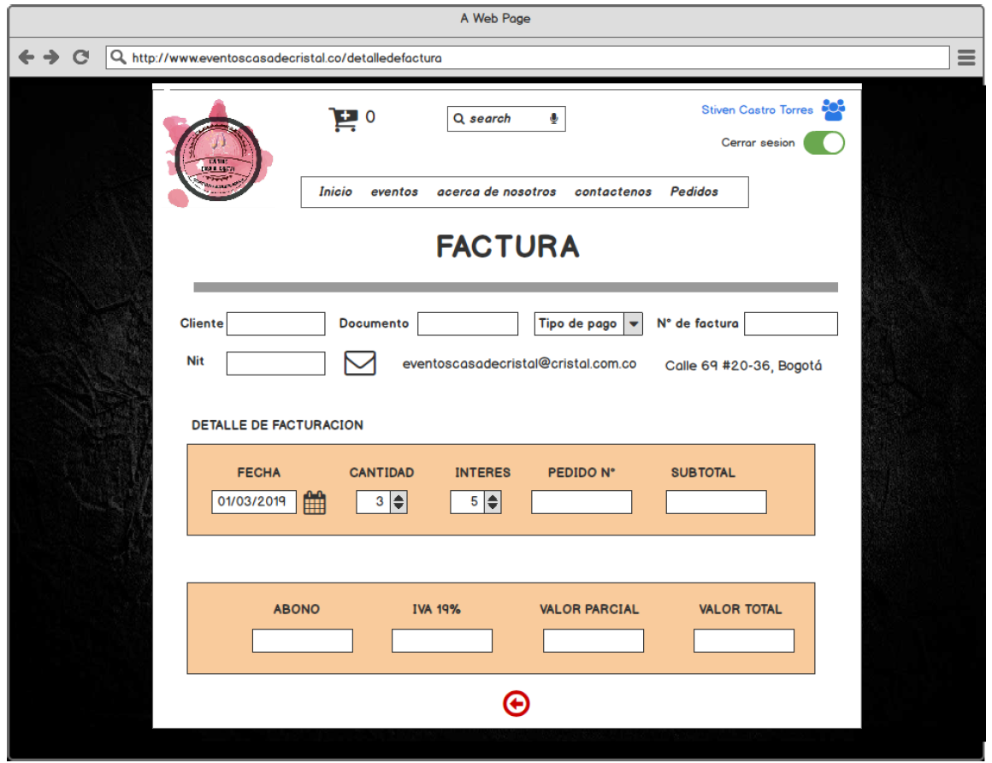

|  |  |  |  |
| --- | --- | --- | --- |
| **# Ref.** | | CU028 | |
| Caso de Uso | | **Asignar factura** | |
| **Autor** | | FELIPE, OSCAR  Revisado por: | |
| **Fecha** | | 23/2/19 | |
| **Versión** | | 1 | |
| **Actor/es** | | Administrador | |
| **Tipo** | | Principal | |
| **Descripción** | | Es le permitirá al rol administrador asignar la factura según corresponda al número de pedido | |
| **Referencias Cruzadas** | **C.U** | CU006,CU026,CU027 | |
| **R.F** |  | |
| **Precondición** | | Ingresar por el rol administrador | |
| **Flujo Normal** | | | |
| **ACCION ACTOR/ES**    El usuario ingresara al portal web por el rol administrador | | | **RESPUESTA DEL SISTEMA.**  Mostrar la base de datos de los pedios para así asignar la respectiva factura |
| **Post condición** | | | Tener los permisos requeridos |
| Caminos Alternos -solicitud vía telefónica  -solicitud vía chat | | | |
| Excepciones | | | |
| **Frecuencia esperada** | | |  |
| **Comentarios** | | |  |
|  | | |  |

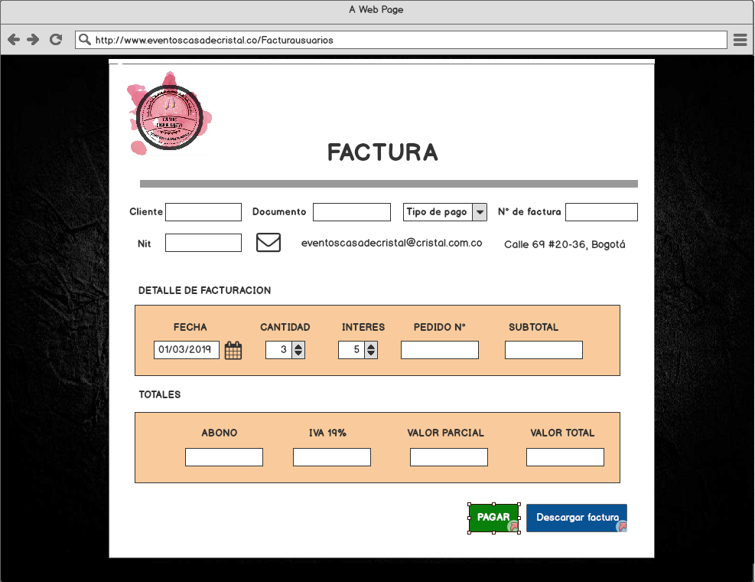

|  |  |  |  |
| --- | --- | --- | --- |
| **# Ref.** | | CU029 | |
| Caso de Uso | | **PAQUETE** | |
| **Autor** | | FELIPE, OSCAR  Revisado por: | |
| **Fecha** | | 23/2/19 | |
| **Versión** | | 1 | |
| **Actor/es** | | Administrador | |
| **Tipo** | | Principal | |
| **Descripción** | | Se le permitirá al rol administrador asignar paquetes | |
| **Referencias Cruzadas** | **C.U** | CU002 | |
| **R.F** |  | |
| **Precondición** | | Ingresar por el rol administrador | |
| **Flujo Normal** | | | |
| **ACCION ACTOR/ES**    El usuario ingresara al portal web por el rol administrador | | | **RESPUESTA DEL SISTEMA.**  Mostrar los datos que se pueden modifcar o asignar |
| **Post condición** | | | Tener los permisos requeridos |
| Caminos Alternos -volver inicio  -cerrar sesion | | | |
| Excepciones | | | |
| **Frecuencia esperada** | | |  |
| **Comentarios** | | |  |
|  | | |  |

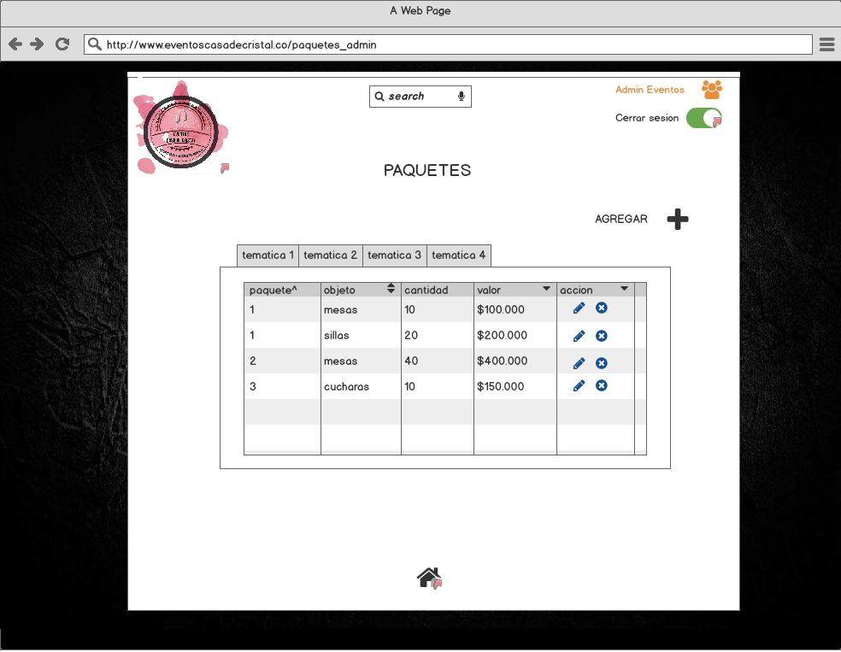

|  |  |  |  |
| --- | --- | --- | --- |
| **# Ref.** | | CU030 | |
| Caso de Uso | | **INFORMACION DEL EMPLEADO** | |
| **Autor** | | FELIPE, OSCAR  Revisado por: | |
| **Fecha** | | 23/2/19 | |
| **Versión** | | 1 | |
| **Actor/es** | | Administrador | |
| **Tipo** | | Principal | |
| **Descripción** | | Es le permitirá al rol administrador crear, editar , eliminar usuarios | |
| **Referencias Cruzadas** | **C.U** | CU008 | |
| **R.F** |  | |
| **Precondición** | | Ingresar por el rol administrador | |
| **Flujo Normal** | | | |
| **ACCION ACTOR/ES**    El usuario ingresara al portal web por el rol administrador | | | **RESPUESTA DEL SISTEMA.**  Mostrar la base de datos de los empleados en la cual él puede realizar las modificaciones |
| **Post condición** | | | Tener los permisos requeridos |
| Caminos Alternos | | | |
| Excepciones | | | |
| **Frecuencia esperada** | | |  |
| **Comentarios** | | |  |
|  | | |  |

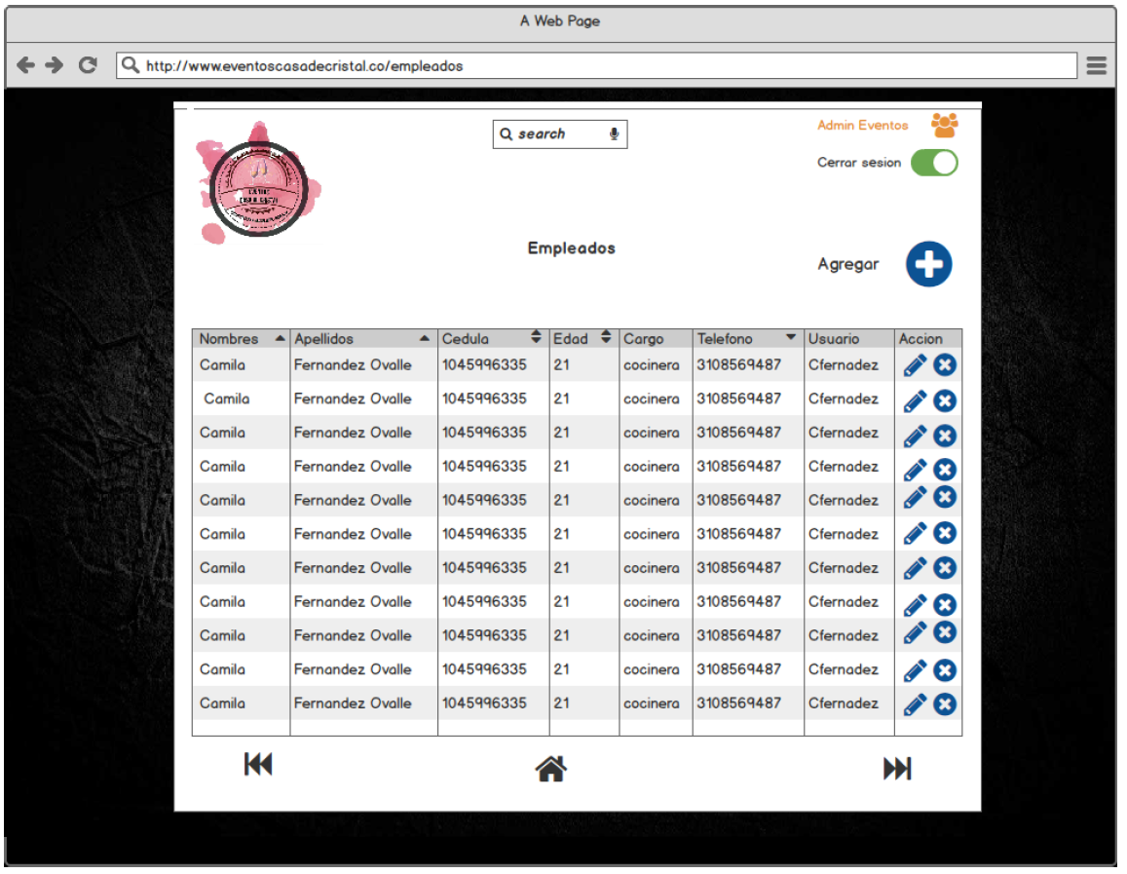

|  |  |  |  |
| --- | --- | --- | --- |
| **# Ref.** | | CU031 | |
| Caso de Uso | | **Turno Eliminar** | |
| **Autor** | | FELIPE, OSCAR  Revisado por: | |
| **Fecha** | | 23/2/19 | |
| **Versión** | | 1 | |
| **Actor/es** | | Administrador | |
| **Tipo** | | Principal | |
| **Descripción** | | Es le permitirá al rol administrador eliminar los turnos | |
| **Referencias Cruzadas** | **C.U** | CU009 | |
| **R.F** |  | |
| **Precondición** | | Ingresar por el rol administrador | |
| **Flujo Normal** | | | |
| **ACCION ACTOR/ES**    El usuario ingresara al portal web por el rol administrador | | | **RESPUESTA DEL SISTEMA.**  Mostrar la base de datos de los turnos para así asignarlos turnos a los empleados |
| **Post condición** | | | Tener los permisos requeridos |
| Caminos Alternos -cerrar sesión  -volver a inicio | | | |
| Excepciones Se pierda la conexión de red | | | |
| **Frecuencia esperada** | | |  |
| **Comentarios** | | |  |
|  | | |  |

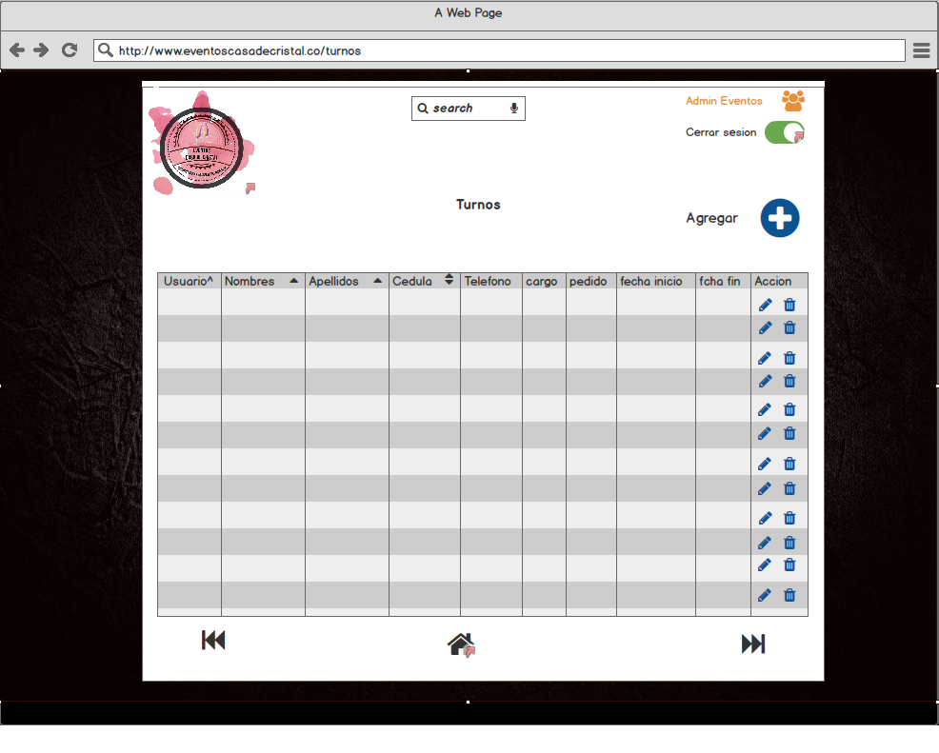

|  |  |  |  |
| --- | --- | --- | --- |
| **# Ref.** | | CU032 | |
| Caso de Uso | | **Turno Asignar** | |
| **Autor** | | FELIPE, OSCAR  Revisado por: | |
| **Fecha** | | 23/2/19 | |
| **Versión** | | 1 | |
| **Actor/es** | | Administrador | |
| **Tipo** | | Principal | |
| **Descripción** | | Es le permitirá al rol administrador asignar los turnos | |
| **Referencias Cruzadas** | **C.U** | CU009 | |
| **R.F** |  | |
| **Precondición** | | Ingresar por el rol administrador | |
| **Flujo Normal** | | | |
| **ACCION ACTOR/ES**    El usuario ingresara al portal web por el rol administrador | | | **RESPUESTA DEL SISTEMA.**  Mostrar la base de datos de los turnos para así asignarlos turnos a los empleados |
| **Post condición** | | | Tener los permisos requeridos |
| Caminos Alternos -volver al inicio  -cerrar sesion | | | |
| Excepciones | | | |
| **Frecuencia esperada** | | |  |
| **Comentarios** | | |  |
|  | | |  |

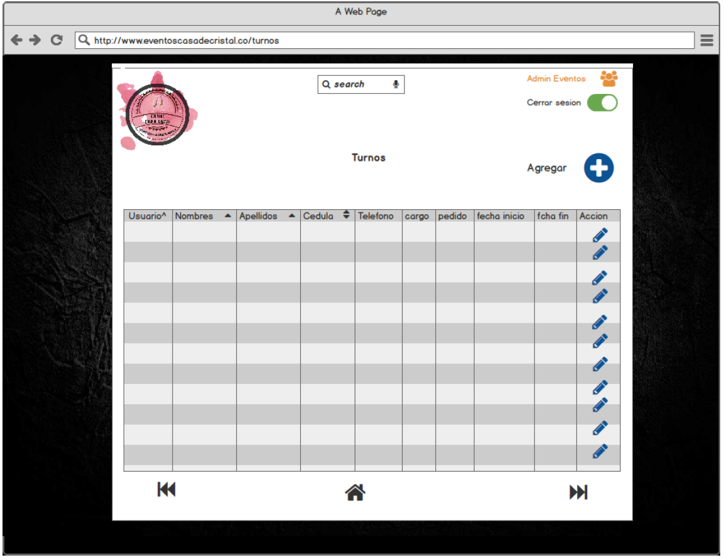

|  |  |  |  |
| --- | --- | --- | --- |
| **# Ref.** | | CU033 | |
| Caso de Uso | | **Turno Editar** | |
| **Autor** | | FELIPE, OSCAR  Revisado por: | |
| **Fecha** | | 23/2/19 | |
| **Versión** | | 1 | |
| **Actor/es** | | Administrador | |
| **Tipo** | | Principal | |
| **Descripción** | | Es le permitirá al rol administrador editar los turnos de los empleados | |
| **Referencias Cruzadas** | **C.U** | CU009 | |
| **R.F** |  | |
| **Precondición** | | Ingresar por el rol administrador | |
| **Flujo Normal** | | | |
| **ACCION ACTOR/ES**    El usuario ingresara al portal web por el rol administrador | | | **RESPUESTA DEL SISTEMA.**  Mostrar la base de datos de los empleados para así editar los respectivos turnos |
| **Post condición** | | | Tener los permisos requeridos |
| Caminos Alternos -volver al inicio  -cerrar sesion | | | |
| Excepciones | | | |
| **Frecuencia esperada** | | |  |
| **Comentarios** | | |  |
|  | | |  |

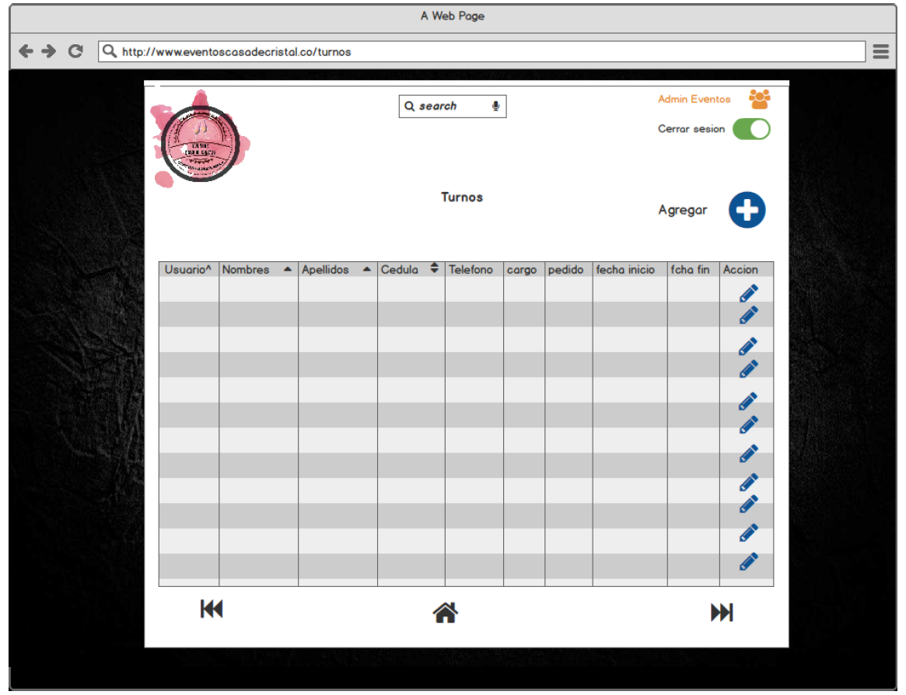

|  |  |  |  |
| --- | --- | --- | --- |
| **# Ref.** | | CU034 | |
| Caso de Uso | | **Descarga de reportes** | |
| **Autor** | | FELIPE, OSCAR  Revisado por: | |
| **Fecha** | | 23/2/19 | |
| **Versión** | | 1 | |
| **Actor/es** | | Administrador | |
| **Tipo** | | Principal | |
| **Descripción** | | Es le permitirá al rol administrador descargar los reportes | |
| **Referencias Cruzadas** | **C.U** | CU015 | |
| **R.F** |  | |
| **Precondición** | | Ingresar por el rol administrador | |
| **Flujo Normal** | | | |
| **ACCION ACTOR/ES**    El usuario ingresara al portal web por el rol administrador | | | **RESPUESTA DEL SISTEMA.**  Mostrar la bases de datos de los empleados,ventas,productos para así emitir su respectivo reporte |
| **Post condición** | | | Tener los permisos requeridos |
| Caminos Alternos -volver al inicio  -Cerrar sesión  -cambiar de reporte | | | |
| Excepciones -no hay espacio para guardar | | | |
| **Frecuencia esperada** | | |  |
| **Comentarios** | | |  |
|  | | |  |

